به نام خدا

دانشگاه صنعتي امیرکبیر (پلی تکنیک تهران)

دانشكده مهندسی کامپیوتر و فناوری اطلاعات

 

پروژه درس مهندسی نرم­افزار 1

**موضوع پروژه: رستوران اتوماتیک**

**نام گروه: M.O.K.**

**سرپرست تیم: علی خرمی­پور**

**نماینده مشتری: سلوا کریمی**

**سایر اعضای گروه: امین علی­باقری، علیرضا صدیقی مقدم**

استاد درس: علی کمالی

نیم­سال اول 99-1398

1. فرضیات پروژه
   1. توضیحات در مورد پروژه

با توجه به اینکه منوی رستورانها ثابت است، یعنی مشتری نمی تواند سلیقه شخصی خود را در انتخاب نوع مواد اولیه دخیل کند، به این منظور سیستم automated restaurant به کمک این افراد می آید. یعنی مشتری می تواند جزئیات سفارش غذای خود را انتخاب کند. بطور مثال مشتری می تواند از بین گزینه های انتخابی، نوع، مقدار و سایر جزئیات غذا را انتخاب کند و همینطور این سیستم با در نظر گرفتن فاکتور هایی مانند تاریخ انقضای مواد، میزان موجودی و... پیشنهاد های ویژه به مشتری می‌دهد. ویژگی دیگری که این سیستم دارا است، پیشنهاد مواد غذایی به مشتری بر اساس سابقه سفارش او است که سلیقه شخصی فرد را اعمال می کند.

ثبت سفارش پس از گرفتن اطلاعات کالاهای موجود از انبارداری، غذاهای قابل سفارش را نمایش داده و کاربر درخواست خود را ثبت می‌کند؛ سفارش ثبت شده به زیر سیستم پرداخت فرستاده شده و پس از گرفتن تاییدیه از بانک به آشپزخانه ارسال می‌شود. سفارش پس از آماده شدن به “تحویل” داده می‌شود.

انبارداری در صورت کمبود محصول به زیر سیستم مدیریت منابع اطلاع می‌دهد و مدیریت منابع به شرکت‌های تأمین‌کننده درخواست خرید می‌فرستد.

مدیریت اطلاعات، اطلاعات کاربران (مثل سابقه سفارش‌ها) را ذخیره کرده و در صورت وجود تعداد کافی سفارش به کاربر، بر اساس سفارشات وی پیشنهاد می‌دهد.

زیرسیستم‌ها:

* ثبت سفارش: UI سمت کاربر + آشپزخانه + پیک
* انبارداری: کنترل موجودی و انقضای کالاها
* مدیریت منابع: درخواست و دریافت کالا
* پرداخت: بانک + اعتباری
* مدیریت اطلاعات: ذخیره اطلاعات کاربران
  1. نمودار محتوا Context Diagram

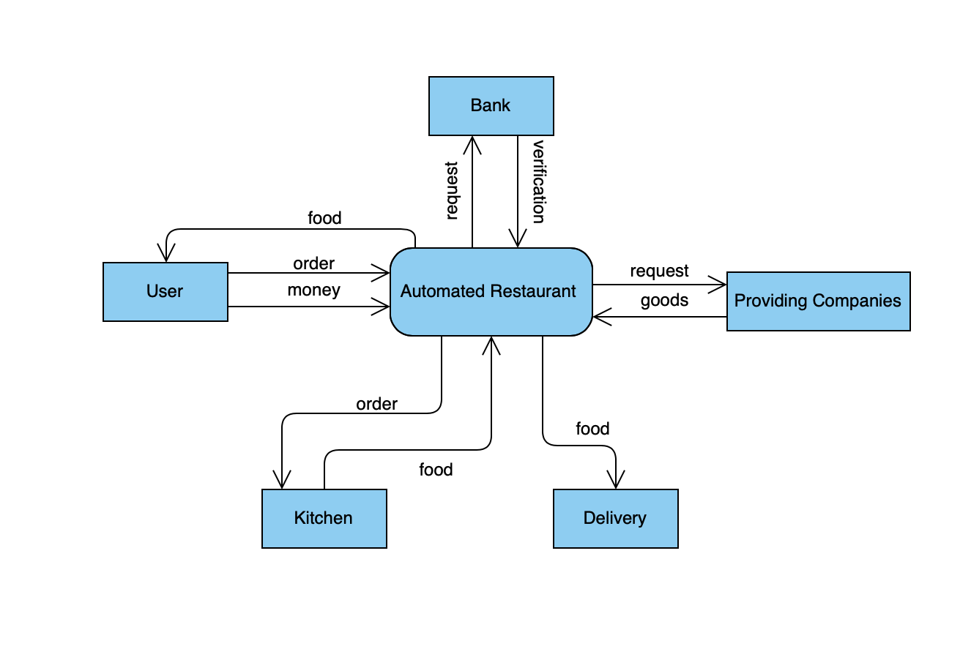

1. انتخاب متدولوژی و نحوه انجام کار
   1. نیازمندی های کلیدی پروژه خود را استخراج کنید
   2. سناریو تست پذیرش (Acceptance Test) برای نیازمندی های کلیدی خود بنویسید.

سیستم مدیریت اطلاعات:

|  |  |  |  |
| --- | --- | --- | --- |
| ID: us_14 | | | |
| عنوان: ثبت اطلاعات کاربر جدید | | | |
| توصیف: به عنوان کاربر می­خواهم در سیستم ثبت‌نام کنم. | | **تأیید:** اطلاعات کاربر جدید در سیستم مدیریت اطلاعات ذخیره می‌شود. | |
| نویسنده: علی | **اولویت:** متوسط | | |
| وضعیت: در حال انتظار | **تخمین میزان کار:**۳ نفر/ساعت | | **اندازه کار:** کم |

|  |
| --- |
| تست |
| GIVEN: کاربر جدید |
| WHEN: *در سیستم ثبت ‌نام کند* |
| THEN: اطلاعات کاربر جدید در سیستم ذخیره شود |

|  |  |  |  |
| --- | --- | --- | --- |
| ID: us_16 | | | |
| عنوان: احراز هویت | | | |
| توصیف: به عنوان کاربر می­خواهم پس از وارد کردن اطلاعات خود به سیستم وارد شوم. | | **تأیید:** سیستم مدیریت اطلاعات، اطلاعات ورودی را با اطلاعات ثبت شده مطابقت داده و پیغام مناسب را نمایش می‌دهد. | |
| نویسنده: علی | **اولویت:** متوسط | | |
| وضعیت: در حال انتظار | **تخمین میزان کار:** ۳ نفر/ساعت | | **اندازه کار:** متوسط |

|  |
| --- |
| تست |
| GIVEN: کاربری که قبلاً ثبت‌نام کرده |
| WHEN: اطلاعات خود را به درستی در سیستم وارد کند |
| THEN: *کاربر وارد سیستم می‌شود* |

|  |  |  |  |
| --- | --- | --- | --- |
| ID: us_30 | | | |
| عنوان: ثبت سفارش جدید در سابقه کاریر | | | |
| توصیف: به عنوان کاربر می­خواهم سابقه سفارش‌های خود را مشاهده کنم. | | **تأیید:** سیستم مدیریت اطلاعات، سفارش کاربر را پس از دربافت از سیستم ثبت شفارش ذخیره می‌کند. | |
| نویسنده: علی | **اولویت:** کم | | |
| وضعیت: در حال انتظار | **تخمین میزان کار:** ۴ نفر/ساعت | | **اندازه کار:** متوسط |

|  |
| --- |
| تست |
| GIVEN: *کاربر در سیستم وارد شده است* |
| WHEN: کاربر سفارش جدیدی ثبت کند |
| THEN: سفارش کاربر در سابقه وی ثبت شود |

|  |  |  |  |
| --- | --- | --- | --- |
| ID: us_28 | | | |
| عنوان: کاهش اعتبار کاربر | | | |
| توصیف: به عنوان کاربر می­خواهم از اعتبار برای خرید استفاده کنم. | | **تأیید:** سیستم مدیریت اطلاعات، اعتبار کاربر را پس از دریافت اطلاعات از سیستم ثبت سفارش کم می‌کند. | |
| نویسنده: علی | **اولویت:** زیاد | | |
| وضعیت: در حال انتظار | **تخمین میزان کار:** 3 نفر/ساعت | | **اندازه کار:** متوسط |

|  |
| --- |
| تست |
| GIVEN: *کاربر در سیستم وارد شده است* |
| WHEN: کاربر نحوه‌ی پرداخت اعتباری را انتخاب می‌کند |
| THEN: *به اندازه‌ی قیمت سفارش، از حساب کاربر کم می‌شود* |

|  |  |  |  |
| --- | --- | --- | --- |
| ID: us_29 | | | |
| عنوان: افزایش اعتبار کاربر | | | |
| توصیف: به عنوان کاربر می­خواهم اعتبار خود برای خرید را افزایش دهم. | | **تأیید:** سیستم مدیریت اطلاعات، اعتبار کاربر را پس از دریافت تاییدیه از بانک اضافه می‌کند. | |
| نویسنده: علی | **اولویت:** متوسط | | |
| وضعیت: در حال انتظار | **تخمین میزان کار:** 3 نفر/ساعت | | **اندازه کار:** متوسط |

|  |
| --- |
| تست |
| GIVEN: کاربر مقدار مورد نظر خود را در درگاه بانک وارد می‌کند |
| WHEN:  *تاییدیه بانک به سیستم ارسال شود* |
| THEN: *به اندازه‌ی* مقدار مورد نظر*، به حساب کاربر اضافه می‌شود* |

|  |  |  |  |
| --- | --- | --- | --- |
| ID: us_19 | | | |
| عنوان: ویرایش اطلاعات کاربر | | | |
| توصیف: به عنوان کاربر می­خواهم اطلاعات خود را تعییر دهم. | | **تأیید:** سیستم مدیریت اطلاعات، اطلاعات کاربر را پس از دربافت درخواست از او تغییر می‌دهد. | |
| نویسنده: علی | **اولویت:** کم | | |
| وضعیت: در حال انتظار | **تخمین میزان کار:** ۳ نفر/ساعت | | **اندازه کار:** کم |

|  |
| --- |
| تست |
| GIVEN: کاربر در سیستم وارد شده است |
| WHEN: کاربر اطلاعات جدید خود را در سیستم وارد کند |
| THEN: *اطلاعات وارد شده جایگزین اطلاعات قبلی کاربر در سیستم می‌شود* |

|  |  |  |  |
| --- | --- | --- | --- |
| ID: us_41 | | | |
| عنوان: ثبت اطلاعات تامین‌کننده‌ها | | | |
| توصیف: به عنوان صاحب سیستم می­خواهم اطلاعات تامین‌کننده‌ها را ذخیره کنم. | | **تأیید:** سیستم مدیریت اطلاعات، اطلاعات تامین‌کننده‌ها را پس از درخواست ذخیره می‌کند. | |
| نویسنده: علی | **اولویت:** کم | | |
| وضعیت: در حال انتظار | **تخمین میزان کار:** ۳ نفر/ساعت | | **اندازه کار:** متوسط |

|  |
| --- |
| تست |
| GIVEN: صاحب سیستم وارد سیستم شده است |
| WHEN: اطلاعات تامین‌کننده جدید را وارد کند |
| THEN: اطلاعات تامین‌کننده جدید در سیستم ثبت می‌شود |

|  |  |  |  |
| --- | --- | --- | --- |
| ID: us_42 | | | |
| عنوان: ویرایش اطلاعات تامین‌کننده‌ها | | | |
| توصیف: به عنوان صاحب سیستم می­خواهم اطلاعات تامین‌کننده‌ها را ویرایش کنم. | | **تأیید:** سیستم مدیریت اطلاعات، اطلاعات تامین‌کننده‌ها را پس از درخواست ذخیره می‌کند. | |
| نویسنده: علی | **اولویت:** کم | | |
| وضعیت: در حال انتظار | **تخمین میزان کار:** ۳ نفر/ساعت | | **اندازه کار:** متوسط |

|  |
| --- |
| تست |
| GIVEN: صاحب سیستم وارد سیستم شده است |
| WHEN: اطلاعات یکی از تامین‌کننده‌ها را تغییر دهد |
| THEN: *اطلاعات وارد شده جایگزین اطلاعات قبلی تامین‌کننده در سیستم می‌شود* |

|  |  |  |  |
| --- | --- | --- | --- |
| ID: us_43 | | | |
| عنوان: ارسال ۵ سفارش آخر به سیستم ثبت سفارش (جهت پیشنهاد بر اساس سابقه خرید) | | | |
| توصیف: به عنوان کاربر می­خواهم بر اساس سابقه سفارشات خود پیشنهاد غذا دریافت کنم. | | **تأیید:** سیستم مدیریت اطلاعات، بر اساس سابقه سفارش‌های کاربر،‌ پیشنهاد غذا به سیستم ثبت سفارش ارسال می‌کند. | |
| نویسنده: علی | **اولویت:** کم | | |
| وضعیت: در حال انتظار | **تخمین میزان کار:** 2 نفر/ساعت | | **اندازه کار:** متوسط |

|  |
| --- |
| تست |
| GIVEN: کاربر در سیستم وارد شده است |
| WHEN: کاربر در صفحه انتخاب غذا قرار دارد |
| THEN: *بر اساس ۵ سفارش آخر کاربر، غذا به کاربر پیشنهاد می‌شود* |

سیستم ثبت سفارش:

|  |  |  |  |
| --- | --- | --- | --- |
| ID: us_47 | | | |
| عنوان: اخبار | | | |
| توصیف: به عنوان کاربر می­خواهم اخبار مربوط به رستوران را مشاهده کنم. | | **تأیید:** سیستم ثبت سفارش پس از درخواست از سمت کاربر، اخبار را نمایش می‌دهد. | |
| نویسنده: علی | **اولویت:** کم | | |
| وضعیت: در حال انتظار | **تخمین میزان کار:** ۲ نفر/ساعت | | **اندازه کار:** کم |

|  |
| --- |
| تست |
| GIVEN: کاربر وارد سیستم شده است |
| WHEN: *کاربر* وارد قسمت اخبار شود |
| THEN: *اخبار نمایش داده می‌شود* |

|  |  |  |  |
| --- | --- | --- | --- |
| ID: us_2 | | | |
| عنوان: ساخت غذا | | | |
| توصیف: به عنوان کاربر می­خواهم غذای مورد نظر خود را با جزئیات سفارش دهم. | | **تأیید:** سیستم ثبت سفارش پس از گرفتن اطلاعات از انبارداری، مواد قابل انتخاب را نمایش می‌دهد. | |
| نویسنده: علی | **اولویت:** متوسط | | |
| وضعیت: در حال انتظار | **تخمین میزان کار:** ۸ نفر/ساعت | | **اندازه کار:** زیاد |

|  |
| --- |
| تست |
| GIVEN: کاربر وارد سیستم شده است |
| WHEN: *کاربر* وارد قسمت ساخت غذا شود |
| THEN: *قسمت ساخت غذا نمایش داده می‌شود* |

|  |  |  |  |
| --- | --- | --- | --- |
| ID: us_26 | | | |
| عنوان: نمایش عکس غذا با کلیک | | | |
| توصیف: به عنوان کاربر می­خواهم عکس غذا‌های موجود را مشاهده کنم. | | **تأیید:** سیستم ثبت سفارش پس از درخواست کاربر، عکس غذای مربوط را نمایش می‌دهد. | |
| نویسنده: علی | **اولویت:** کم | | |
| وضعیت: در حال انتظار | **تخمین میزان کار:** 2 نفر/ساعت | | **اندازه کار:** کم |

|  |
| --- |
| تست |
| GIVEN: کاربر وارد منو شده است |
| WHEN: *کاربر روی قسمت نمایش عکس غذا کلیک کند* |
| THEN: *عکس غذا نمایش داده می‌شود* |

|  |  |  |  |
| --- | --- | --- | --- |
| ID: us_49 | | | |
| عنوان: نمایش مراحل ساخت غذا | | | |
| توصیف: به عنوان کاربر می­خواهم مراحل ساخت غذای مورد نظر خود را مشاهده کنم. | | **تأیید:** سیستم ثبت سفارش پس از درخواست کاربر، مراحل ساخت غذا را به او نمایش می‌دهد. | |
| نویسنده: علی | **اولویت:** زیاد | | |
| وضعیت: در حال انتظار | **تخمین میزان کار:**۵ نفر/ساعت | | **اندازه کار:** متوسط |

|  |
| --- |
| تست |
| GIVEN: کاربر وارد قسمت ساخت غذا شده است |
| WHEN: *کاربر روی قسمت نمایش مراحل ساخت غذا کلیک کند* |
| THEN: *مراحل ساخت غذا نمایش داده می‌شود* |

|  |  |  |  |
| --- | --- | --- | --- |
| ID: us_3 | | | |
| عنوان: کنترل انتقال بین مراحل ساخت غذا | | | |
| توصیف: به عنوان سیستم ثبت سفارش،می‌خواهم ترتیب انتخاب جزئیات ساخت غذا را کنترل کنم. | | **تأیید:** بدون انتخاب جزئیات مرحله قبلی، جزئیات مرحله بعدی نمایش داده نشود. | |
| نویسنده: علی | **اولویت:** متوسط | | |
| وضعیت: در حال انتظار | **تخمین میزان کار:** ۴ نفر/ساعت | | **اندازه کار:** متوسط |

|  |
| --- |
| تست |
| GIVEN: کاربر وارد قسمت ساخت غذا شده است |
| WHEN: کاربر یک مرحله را تمام کرده است |
| THEN: *مرحله‌ی بعد نمایش داده شود* |

|  |  |  |  |
| --- | --- | --- | --- |
| ID: us_4 | | | |
| عنوان: انتخاب جزئیات هر مرحله (اندازه و نوع) | | | |
| توصیف: به عنوان کاربر می­خواهم در هر مرحله ساخت غذا، اندازه و نوع مواد مورد استفاده را انتخاب کنم. | | **تأیید:** سیستم ثبت سفارش براساس انتخاب‌های کاربر را ذخیره می‌کند. | |
| نویسنده: علی | **اولویت:** زیاد | | |
| وضعیت: در حال انتظار | **تخمین میزان کار:** ۵ نفر/ساعت | | **اندازه کار:** متوسط |

|  |
| --- |
| تست |
| GIVEN: کاربر وارد قسمت ساخت غذا شده است |
| WHEN: *کاربر جزئیات (اندازه و نوع) یک ماده غذایی را انتخاب کند* |
| THEN: *جزئیات انتخاب شده در سفارش کاربر ذخیره می‌شود* |

|  |  |  |  |
| --- | --- | --- | --- |
| ID: us_13 | | | |
| عنوان: خروج از اکانت (logout) | | | |
| توصیف: به عنوان کاربر می­خواهم با انتخاب logout از اکانت خود خارج شوم. | | **تأیید:** عدم دسترسی به اکانت کاربر و نیاز به ورود یا ثبت نام مجدد | |
| نویسنده: علیرضا | **اولویت:** زیاد | | |
| وضعیت: در حال انتظار | **تخمین میزان کار:** 4 نفر/ساعت | | **اندازه کار:** کم |
| تست | | | |
| GIVEN: کاربر | | | |
| WHEN: گزینه logout را انتخاب کردم | | | |
| THEN: دیگر قادر به دسترسی به سایت نباشم | | | |

|  |  |  |  |
| --- | --- | --- | --- |
| ID: us_44 | | | |
| عنوان: سفارش کالای تمام شده از کارخانه | | | |
| توصیف: به عنوان سیستم انبارداری می­خواهم کالای رو به اتمام را به سیستم مدیریت منابع درخواست دهم تا این سیستم از شرکت تأمین کننده، این کالا را سفارش دهد(مقدار بیشتری نسبت به سفارش قبلی براساس تصمیم مسئول بازرگانی). | | **تأیید:** سیستم مدیریت منابع این درخواست را دریافت کند. | |
| نویسنده: علیرضا | **اولویت:** متوسط | | |
| وضعیت: در حال انتظار | **تخمین میزان کار:** 4 نفر/ساعت | | **اندازه کار:** متوسط |
| تست | | | |
| GIVEN: سیستم انبارداری | | | |
| WHEN: درخواست سفارش کالای رو به اتمام را به سیستم مدیریت منابع دادم | | | |
| THEN: سیستم مدیریت منابع، درخواست سفارش را دریافت کند. | | | |

|  |  |  |  |
| --- | --- | --- | --- |
| ID: us_46 | | | |
| عنوان: پرداخت بهای کالاهای دریافت شده | | | |
| توصیف: به عنوان سیستم انبارداری می­خواهم در صورت دریافت کالاهای جدید به سیستم مدیریت منابع اطلاع دهم و این سیستم، بهای آنرا بپردازد. | | **تأیید:** شرکت تأمین کننده، بهای کالاهای ارسال شده را، از طرف سیستم مدیریت منابع دریافت کند. | |
| نویسنده: علیرضا | **اولویت:** متوسط | | |
| وضعیت: در حال انتظار | **تخمین میزان کار:** 3 نفر/ساعت | | **اندازه کار:** متوسط |
| تست | | | |
| GIVEN: سیستم انبارداری | | | |
| WHEN: دریافت کالاهای سفارش داده شده را به سیستم مدیریت منابع اطلاع دادم | | | |
| THEN: سیستم مدیریت منابع این درخواست را دریافت کرده و بهای آنرا بپردازد | | | |

|  |  |  |  |
| --- | --- | --- | --- |
| ID: us_45 | | | |
| عنوان: سفارش کالاهای رو به انقضا | | | |
| توصیف: به عنوان سیستم انبارداری می­خواهم کالای رو به انقضا را به سیستم مدیریت منابع درخواست دهم تا این سیستم از شرکت تأمین کننده، این کالا را سفارش دهد(مقدار کمتری نسبت به سفارش قبلی براساس تصمیم مسئول بازرگانی). | | **تأیید:** سیستم مدیریت منابع، درخواست سفارش را دریافت کند. | |
| نویسنده: علیرضا | **اولویت:** متوسط | | |
| وضعیت: در حال انتظار | **تخمین میزان کار:** 4 نفر/ساعت | | **اندازه کار:** متوسط |
| تست | | | |
| GIVEN: سیستم انبارداری | | | |
| WHEN: کالای رو به انقضا را به سیستم مدیریت منابع اطلاع دادم | | | |
| THEN: سیستم مدیریت منابع درخواست این سفارش را دریافت کند | | | |

|  |  |  |  |
| --- | --- | --- | --- |
| ID: us_7 | | | |
| عنوان: نمایش درگاه پرداخت به کاربر | | | |
| توصیف: به عنوان کاربر می­خواهم بعد از انتخاب درگاه پرداخت، به صفحه­ی درگاه انتخاب شده هدایت شوم. | | **تأیید:** مشاهده درگاه انتخاب شده توسط کاربر | |
| نویسنده: علیرضا | **اولویت:** زیاد | | |
| وضعیت: در حال انتظار | **تخمین میزان کار:** 2 نفر/ساعت | | **اندازه کار:** کم |
| تست | | | |
| GIVEN: کاربر | | | |
| WHEN: درگاه پرداخت مورد نظر را انتخاب کردم | | | |
| THEN: به درگاه پرداخت انتخاب شده هدایت شوم | | | |

|  |  |  |  |
| --- | --- | --- | --- |
| ID: us_50 | | | |
| عنوان: پرداخت اعتباری | | | |
| توصیف: به عنوان کاربر می­خواهم بعد از انتخاب پرداخت اعتباری، درصورت کافی بودن میزان اعتبار، پرداخت شود. | | **تأیید:** در صورت کافی بودن اعتبار، به میزان قیمت تمام شده، سیستم مدیریت اطلاعات اعتبار کاهش یابد و در صورت کم بودن اعتبار، پیام کمبود اعتبار به کاربر نمایش داده شود. | |
| نویسنده: علیرضا | **اولویت:** متوسط | | |
| وضعیت: در حال انتظار | **تخمین میزان کار:** 3 نفر/ساعت | | **اندازه کار:** کم |
| تست | | | |
| GIVEN: کاربر | | | |
| WHEN: پرداخت اعتباری را انتخاب کردم | | | |
| THEN: قیمت تمام شده سفارش از اعتبار من کسر شود AND در صورت کافی نبودن اعتبار پیام کمبود اعتبار به کاربر نمایش داده شود | | | |

|  |  |  |  |
| --- | --- | --- | --- |
| ID: us_29 | | | |
| عنوان: افزایش اعتبار | | | |
| توصیف: به عنوان کاربر می­خواهم بعد از انتخاب افزایش اعتبار، و انتخاب درگاه پرداخت، به درگاه پرداخت هدایت شوم و اعتبار حساب من افزایش پیدا کند. | | **تأیید:** کاربر به درگاه پرداخت هدایت شود و پس از پرداخت، سیستم مدیریت اطلاعات درخواست افزایش اعتبار را دریافت کند. | |
| نویسنده: علیرضا | **اولویت:** متوسط | | |
| وضعیت: در حال انتظار | **تخمین میزان کار:** 2 نفر/ساعت | | **اندازه کار:** کم |
| تست | | | |
| GIVEN: کاربر | | | |
| WHEN: افزایش اعتبار را دریافت کردم AND درگاه پرداخت مورد نظر را انتخاب کردم | | | |
| THEN: به درگاه پرداخت انتخاب شده هدایت شوم AND در صورت موفقیت­آمیز بودن پرداخت، اعتبار حساب من افزایش پیدا کند | | | |

|  |  |  |  |
| --- | --- | --- | --- |
| ID: us_9 | | | |
| عنوان: ارسال تأییدیه پرداخت به سیستم ثبت سفارش | | | |
| توصیف: به عنوان سیستم پرداخت می­خواهم در صورت دریافت تأییدیه از سمت درگاه پرداخت یا کافی بودن میزان اعتبار، تأییدیه به سیستم ثبت سفارش ارسال شود. | | **تأیید:** در صورت دریافت تأییدیه از سمت درگاه پرداخت، سیستم ثبت سفارش تأییدیه ای از سمت سیستم پرداخت دریافت کند. | |
| نویسنده: علیرضا | **اولویت:** زیاد | | |
| وضعیت: در حال انتظار | **تخمین میزان کار:**1 نفر/ساعت | | **اندازه کار:** کم |
| تست | | | |
| GIVEN: سیستم پرداخت | | | |
| WHEN: تأییدیه از درگاه پرداخت دریافت شد | | | |
| THEN: سیستم ثبت سفارش، تأییدیه­ای از سمت من دریافت کند | | | |

|  |  |  |  |
| --- | --- | --- | --- |
| ID: us_8 | | | |
| عنوان: انتخاب درگاه پرداخت | | | |
| توصیف: به عنوان کاربر می­خواهم درگاه پرداخت­های موجود به من نشان داده شود و بتوانم از میان آنها یکی را انتخاب کنم. | | **تأیید:** انتخاب شدن درگاه پرداختی که کاربر انتخاب کرده است.( highlight شدن آن) | |
| نویسنده: علیرضا | **اولویت:** کم | | |
| وضعیت: در حال انتظار | **تخمین میزان کار:** 1 نفر/ساعت | | **اندازه کار:** کم |
| تست | | | |
| GIVEN: کاربر | | | |
| WHEN: درگاه پرداخت مورد نظر را انتخاب کردم | | | |
| THEN: درگاه پرداخت مورد نظر به من نشان داده شود (highlight شود) | | | |

|  |  |  |  |
| --- | --- | --- | --- |
| ID: us_23 | | | |
| عنوان: اعلام کالای رو به اتمام | | | |
| توصیف: به عنوان سیستم مدیریت منابع می­خواهم کالای رو به اتمام از طرف انبارداری به من اعلام شود تا درخواست سفارش این کالا را به شرکت تأمین کننده مربوطه اطلاع دهم. | | **تأیید:** دریافت درخواست سفارش کالای رو به اتمام توسط شرکت تأمین کننده | |
| نویسنده: علیرضا | **اولویت:** متوسط | | |
| وضعیت: در حال انتظار | **تخمین میزان کار:** 3 نفر/ساعت | | **اندازه کار:** متوسط |
| تست | | | |
| GIVEN: سیستم مدیریت منابع | | | |
| WHEN: درخواست سفارش کالای رو به اتمام از طرف انبارداری دریافت شد | | | |
| THEN: درخواست سفارش به شرکت تأمین کننده مربوطه ارسال شود | | | |

|  |  |  |  |
| --- | --- | --- | --- |
| ID: us_36 | | | |
| عنوان: تخفیف بر اساس تاریخ انقضا | | | |
| توصیف: به عنوان سیستم ثبت سفارش می­خواهم کالای رو به انقضا به منظور اعمال تخفیف از طرف سیستم انبارداری به من اعلام شود | | **تأیید:** تخفیف مورد نظر روی کالای رو به انقضا اعمال شود. (قیمت نمایش داده شده در منو تغییر یابد) | |
| نویسنده: علیرضا | **اولویت:** کم | | |
| وضعیت: در حال انتظار | **تخمین میزان کار:** 3 نفر/ساعت | | **اندازه کار:** کم |
| تست | | | |
| GIVEN: سیستم ثبت سفارش | | | |
| WHEN: کالای رو به انقضا از طرف انباری اعلام شد | | | |
| THEN: تخفیف مورد نظر روی قیمت کالای مورد نظر اعمال شود | | | |

|  |  |  |  |
| --- | --- | --- | --- |
| ID: us_24 | | | |
| عنوان: اعلام کالای رو به انقضا | | | |
| توصیف: به عنوان سیستم مدیریت منابع می­خواهم کالای رو به انقضا به منظور سفارش مجدد از طرف سیستم انبارداری به من اعلام شود تا از شرکت تأمین کننده مربوطه سفارش دهم | | **تأیید:** دریافت درخواست سفارش کالای رو به انقضا توسط شرکت تأمین کننده | |
| نویسنده: علیرضا | **اولویت:** متوسط | | |
| وضعیت: در حال انتظار | **تخمین میزان کار:** 3 نفر/ساعت | | **اندازه کار:** کم |
| تست | | | |
| GIVEN: سیستم مدیریت منابع | | | |
| WHEN: کالای رو به انقضا به من اعلام شد | | | |
| THEN: درخواست سفارش کالای رو به انقضا توسط شرکت تأمین کننده مربوطه دریافت شود | | | |

|  |  |  |  |
| --- | --- | --- | --- |
| ID: us_40 | | | |
| عنوان: دریافت کالای سفارش داده شده | | | |
| توصیف: به عنوان سیستم مدیریت اطلاعات می­خواهم مشخصات کالاهای جدید دریافت شده را به منظور به روزرسانی اطلاعات کالاها از طرف سیستم انبارداری دریافت کنم. | | **تأیید:** دریافت اطلاعات کالاهای جدید از طرف سیستم انبارداری. | |
| نویسنده: علیرضا | **اولویت:** متوسط | | |
| وضعیت: در حال انتظار | **تخمین میزان کار:** 4 نفر/ساعت | | **اندازه کار:** متوسط |
| تست | | | |
| GIVEN: سیستم مدیریت اطلاعات | | | |
| WHEN: مشخصات کالاهای جدید به من اعلام شد | | | |
| THEN: مشخصات کالاهای جدید در پایگاه داده به روزرسانی شود | | | |

|  |  |  |  |
| --- | --- | --- | --- |
| ID: us_51 | | | |
| عنوان: گرفتن تایید از درگاه پرداخت | | | |
| توصیف: به عنوان کاربر پس از پرداخت مبلغ غذا در درگاه پردخت اینترنتی می خواهم تایید پرداخت توسط برنامه نشان داده شود و لیست سفارشات من به آشپزخانه ارسال شود | | **تأیید:** بعد از پرداخت آنلاین آگر تایید از طرف درگاه پرداخت  آنلاین به سیستم رسید پیام تایید به کاربر نشان داده شود و لیست سفارشات وی به آشپزخانه ارسال شود، در صورتی که پرداخت با خطا مواجه شد به کاربر یک پیام خطا نشان داده شود از کاربر بخواهد تا یک بار دیگر برای پرداخت تلاش کند | |
| نویسنده: امین | **اولویت:** زیاد | | |
| وضعیت: در حال انجام | **تخمین میزان کار:** 3 نفر/ساعت | | **اندازه کار:** کوچک |
| تست | | | |
| GIVEN: کاربر بعد از انجام مراحل پرداخت | | | |
| WHEN: پرداخت با موفقیت انجام شد | | | |
| THEN: تایید پرداخت من را به سیستم بده | | | |

|  |  |  |  |
| --- | --- | --- | --- |
| ID: us_11 | | | |
| عنوان: فرم ثبت نام کاربر (register) | | | |
| توصیف: زمانی که کاربر به صفحه ثبت نام وارد می شود یک فرم برای وارد کردن مشخصات به وی نمایش داده می شود (نام ، نام خانوادگی، آدرس ،ایمیل(اختیاری) ، شماره همراه و پسورد ) بعد از پر کردن اطلاعات شماره تماس وی به سیستم تایید شماره داده می شود | | **تأیید:** بعد از فشردن دکمه ثبت اطلاعات توسط کاربر اگر اطلاعات وی مورد تایید بود (validation) و در پایگاه داده موجود نبود (اطلاعات تکراری) یک درخواست به سیستم تایید شماره تماس داده شود و اطلاعات کاربر موقتا در پایگاه داده ذخیره شود و اگر اطلاعات ناقص بود یا غلط بود یا تکراری بود به کاربر پیام خطا نمایش داده شود و از وی بخواهد تا اطلاعات غلط را تصحیح کند | |
| نویسنده: امین | **اولویت:** زیاد | | |
| وضعیت: در حال انتظار | **تخمین میزان کار:** 4 نفر/ساعت | | **اندازه کار:** متوسط |

|  |
| --- |
| تست |
| GIVEN: کاربر بعد از پر کردن فرم ثبت نام |
| WHEN: اطلاعات وارد شده معتبر بودند و کاربر دکمه ثبت نام را فشرد |
| THEN: اطلاعات کاربر در پایگاه داده ذخیره شود |

|  |  |  |  |
| --- | --- | --- | --- |
| ID: us_21 | | | |
| عنوان: پیک | | | |
| توصیف: به عنوان یک کاربر می خواهم سفارشات من به محل در کوتاه ترین زمان ممکن ارسال شوند | | **تأیید:** در صورتی که کاربر بخواهد تا سفارشاتش با پیک ارسال شوندف بعد از حاضر شددن سفارشات توست آشپزخانه سفارشات به پیک موتوری داده شود با آدرس ، تا وی پیک در کوتاه ترین زمان ممکن انها را به دست مشتری برساند | |
| نویسنده: امین | **اولویت:** کم | | |
| وضعیت: در حال انتظار | **تخمین میزان کار:** 1 نفر/ساعت | | **اندازه کار:** کوچک |

|  |
| --- |
| تست |
| GIVEN: سفارشات کاربر |
| WHEN: کاربر در خواست ارسال سفارشات خود را با پیک می کند |
| THEN: سفارشات به همراه آدرس به پیک داده شود |

|  |  |  |  |
| --- | --- | --- | --- |
| ID: us_22 | | | |
| عنوان: آشپزخانه | | | |
| توصیف: بعد از دریافت پیام تایید از طرف درگاه پرداخت آنلاین لیست سفارشات کاربر به آشپز خانه ارسال می شود تا توسط کارمندان و آشپزهای آنجا سفرش حاظر شود و بعد از حاضر شدن به گارسون یا پیک تحویل داده شود | | **تأیید:** در صورت دریافت تایید از بانک اطلاعات به آشپزخانه ارسال شود و بعد از حاضر شدن سفارشات آنها به گارسون یا پیک داده شوند | |
| نویسنده: امین | **اولویت:** زیاد | | |
| وضعیت: در حال انجام | **تخمین میزان کار:** 3 نفر/ساعت | | **اندازه کار:** کوچک |

|  |
| --- |
| تست |
| GIVEN: سفارشات کاربر |
| WHEN: وقتی کاربر سفارشات خود را کامل کرد و پرداخت وی با موفقیت انجام شد |
| THEN: لیست سفارشات وی به آشپزخانه ارسال شود |

|  |  |  |  |
| --- | --- | --- | --- |
| ID: us_1 | | | |
| عنوان: انتخاب یک غذا آماده از بین چند غذا | | | |
| توصیف: زمانی که کاربر وارد منو می شود بتواند یک غذا را از بین غذا های موجود انتخاب کند تا به سبد خریدش اضافه بشود | | **تأیید:** بعد از انتخاب غذا آماده (بدون نیاز به اضافه یا کم کردن چیزی مانند همبرگر و کنتاکی و ...) غذای انتخاب شده باید وارد سبد خرید کاربر بشود | |
| نویسنده: امین | **اولویت:** زیاد | | |
| وضعیت: در حال انتظار | **تخمین میزان کار:** 5 نفر/ساعت | | **اندازه کار:** متوسط |
| |  | | --- | | تست | | GIVEN: لیست غذا های آماده | | WHEN: کاربر یک گزینه را انتخاب می کند | | THEN: موارد انتخاب شده به سبد اضافه بشوند | | | | |

|  |  |  |  |
| --- | --- | --- | --- |
| ID: us_12 | | | |
| عنوان: login | | | |
| توصیف: به عنوان یک کاربر بتوانم در دستگاه های مختلف با وارد کردن نام کاربری و رمز عبور اکانتم وارد اکانت بشوم در پنل ورود 2 جا برای نام کاربری و رمز عبور باشد ، همچنین یک بخش برای ثبت نام باشد که به صفحه رجیستر هدایت می شود و همچنین یک بخش برای بازیابی رمز عبور باشد تا اگر رمز عبور خود را فراموش کردم بتوانم آنرا بازیابی بکنم | | **تأیید:** در پنل login با وارد کردن رمز عبور و نام کاربری صحیح( موجود در سیستم ) وارد صفحه کاربری بشود و در صورت فشردن دکمه های بازیابی رمز عبور یا ثبت نام به صفحه های مربوطه راهنمایی بشود | |
| نویسنده: امین | **اولویت:** متوسط | | |
| وضعیت: در حال انتظار | **تخمین میزان کار:** 5 نفر/ساعت | | **اندازه کار:** متوسط |
| |  | | --- | | تست | | GIVEN: زمانی که وارد صفحه ورود شدم و اطلاعات خود را وارد کردم | | WHEN: دکمه ورود را فشردم | | THEN: وارد صفحه کاربری خود بشوم | | | | |

|  |  |  |  |
| --- | --- | --- | --- |
| ID: us_38 | | | |
| عنوان:تخفیف بر اساس سابقه کاربر | | | |
| توصیف: به عنوان یک کاربر می خواهم در صورتی که مقدار کل سفارشاتم بیشتر از حد معینی شد (بسته به تصمیم بخش فروش) یک مقدار تخفیف برای من در نظر گرفته شود | | **تأیید:** در پنل یک کاربر با سابقه زیاد سفارش اگر به مقدار معینی قیمت غذا ها کمتر شود | |
| نویسنده: امین | **اولویت:** بسیار کم | | |
| وضعیت: در حال انتظار | **تخمین میزان کار:** 3 نفر/ساعت | | **اندازه کار:** کوچک |
| |  | | --- | | تست | | GIVEN: به عنوان یک کاربر پر سابقه | | WHEN: وقتی می خواهم سفارش بدهم | | THEN: تخفیف بگیرم | | | | |

|  |  |  |  |
| --- | --- | --- | --- |
| ID: us_37 | | | |
| عنوان: محاسبه ارزش غذایی | | | |
| توصیف: به عنوان یک کاربر می خوام تا مقدار ارزش غذایی ، قند ،چربی و نمک و ... سفارشاتم را بدانم تا قبل از تایید نهایی بتونم تجدید نظر بکنم | | **تأیید:** در سبد خرید در صورت اضافه شدن هر چیزی مقدار ارزش غذایی آن محاسبه شود و به کاربر نمایش داده شود | |
| نویسنده: امین | **اولویت:** خیلی کم | | |
| وضعیت: در حال انتظار | **تخمین میزان کار:** 2 نفر/ساعت | | **اندازه کار:** کوچک |
| |  | | --- | | تست | | GIVEN: به عنوان یک کاربر | | WHEN: یک غذا را سفار بدهم | | THEN: ارزش غذایی و مواد تشکیل دهنده غذا را نمایش دهد | | | | |

|  |  |  |  |
| --- | --- | --- | --- |
| ID: us_39 | | | |
| عنوان: پیشنهاد بر اساس سلیقه کاربر | | | |
| توصیف: به عنوان یک کاربر می خواهم در منو انتخاب سفارشات یک قسمت بر اساس سلیقه من باشد ( بر اساس سابقه خریدم) مثلا غذا های تند یا غذا های سوخاری با الویت بیشتری نمایش داده بشوند(بالاتر نمایش داده بشوند) | | **تأیید:** برای کاربری که تمام غذا هایی که انتخاب کرده است تند باشند غذا های تند با الویت بشتری نمایش داده شود | |
| نویسنده: امین | **اولویت:** بسیار کم | | |
| وضعیت: در حال انتظار | **تخمین میزان کار:** 10 نفر/ساعت | | **اندازه کار:** بزرگ(نیاز به یادگیری ماشین) |
| |  | | --- | | تست | | GIVEN: به عنوان یک کاربر | | WHEN: لیست محصولات را میبینم | | THEN: غذا هایی که با سلیقه غذایی من نزدیک تر است بالاتر نمایش داده شود | | | | |

|  |  |  |  |
| --- | --- | --- | --- |
| ID: us_5 | | | |
| عنوان: سبد خرید | | | |
| توصیف: به عنوان یک کاربر می خواهم تمام غذا ها یا نوشیدنی هایی که انتخاب کردم در یک لیست به همراه قابلیت کم(حذف کردن) یا زیاد کردن و ارزش غذایی و قیمت نهایی (با احتسای تخفیف) نمایش داده شود | | **تأیید:** یک تعداد غذا را انتخاب می کنیم اگر غذا های انتخابی در سبد خرید اضافه شود و ارزش غذایی و تخفیف های مربوطه به درستی نمایش داده شوند سیستم به درستی عمل می کند | |
| نویسنده: امین | **اولویت:** زیاد | | |
| وضعیت: در حال انجام | **تخمین میزان کار:** 5 نفر/ساعت | | **اندازه کار:** بزرگ |

|  |  |  |  |
| --- | --- | --- | --- |
| ID: us_6 | | | |
| عنوان: تایید سبد خرید | | | |
| توصیف: به عنوان یک کاربر می خواهم بعد از برسی نهایی و تغییر نهایی سبد خرید آنرا تایید کنم تا به قسمت پرداخت بروم | | **تأیید:** بعد از انتخاب غذاها توسط کاربر و اضافه شدن آنها به سبد خرید و ویرایش و برسی نهایی سبد خرید گر کاربر سفارش را تایید کرد و قیمت نهایی به قسمت پرداخت ارسال شد یعنی سیستم به درستی عمل می کند. | |
| نویسنده: امین | **اولویت:** زیاد | | |
| وضعیت: در حال انجام | **تخمین میزان کار:** 3 نفر/ساعت | | **اندازه کار:** متوسط |
| |  | | --- | | تست | | GIVEN: به عنوان یک کاربر در سبد خرید خود | | WHEN: هنگامی که سبد خرید خود را تایید کردم | | THEN: اطلاعات سفارش من ثبت شود و به صفحه پرداخت منتقل شوم | | | | |

|  |  |  |  |
| --- | --- | --- | --- |
| ID: us_48 | | | |
| عنوان: تماس با ما | | | |
| توصیف: به عنوان یک کاربر می خواهم اطلاعات تماس با مرکز پشتیبانی و آدرس های رستوران را در یک قسمت جدا سایت نمایش داده شود | | **تأیید:** یک صفحه از سیستم قسمت تماس با ما است که شماره تلفن های رستوران و آدرس های آن نمایش داده شو تا در صورت بروز مشکل در خرید یا در پرداخت (مشکلی که قبلا پیشبینی نشده باشد) بتواند با شماره های موجود تماس بگیرد | |
| نویسنده: امین | **اولویت:** خیلی کم | | |
| وضعیت: در حال انتظار | **تخمین میزان کار:** 2 نفر/ساعت | | **اندازه کار:** کوچک |
| |  | | --- | | تست | | GIVEN: کاربر | | WHEN: نیازمند پشتیبانی بودم و وارد قسمت تماس با ما شدم | | THEN: بتوانم اطلاعات پشتیبانی را ببینم | | | | |

|  |  |  |  |
| --- | --- | --- | --- |
| ID: us_10 | | | |
| عنوان: ارتباط انبار با ثبت سفارش (در رابطه با اتمام کالا) | | | |
| توصیف: اگر موجودی کالایی به اتمام رسید، در منو نمایش داده نشود. | | **تأیید:** هنگامی که کالا در انبار موجود نباشد، انبار به قسمت ثبت سفارش اطلاع می دهد تا غذاهای شامل کالا و کالا به صورت تاپینگ مجزا، نمایش داده نشوند | |
| نویسنده: سلوا | **اولویت:** متوسط | | |
| وضعیت: در صف انجام | **تخمین میزان کار:** ۲ نفر/ساعت | | **اندازه کار:** متوسط |
| تست | | | |
| GIVEN: کالای تمام شده | | | |
| WHEN: کالای تمام شده از لیست نمایش حذف شود | | | |
| THEN: عدم نمایش کالا ی تمام شده | | | |

|  |  |  |  |
| --- | --- | --- | --- |
| ID: us_25 | | | |
| عنوان: ارتباط انبار با ثبت سفارش (در رابطه با تخفیف کالا) | | | |
| توصیف: اگر تاریخ انقضای کالا نزدیک بود، درصد مشخصی تخفیف بر آن اعمال شود. | | **تأیید:** هنگامی که تاریخ انقضای کالا از حد معینی نزدیک تر شد انبار به سیستم ثبت سفارش اطلاع میدهد تا بر قیمت آن کالا تخفیف بزند. | |
| نویسنده: سلوا | **اولویت:** زیاد | | |
| وضعیت: در صف انجام | **تخمین میزان کار:** ۱ نفر/ساعت | | **اندازه کار:** کوچک |
| تست | | | |
| GIVEN: تاریخ انقضای کالا | | | |
| WHEN: تاریخ انقضای کالا با حد مشخص شده مقایسه شود | | | |
| THEN: اگر تاریخ انقضای کالا نزدیک بود، تخفیف بر آن اعمال شود. | | | |

|  |  |  |  |
| --- | --- | --- | --- |
| ID: us_27 | | | |
| عنوان: انتخاب نوع تحویل | | | |
| توصیف: به عنوان کاربر هنگام ثبت سفارش می خواهم روش تحویل گرفتن غذا را از میان ۳ روش  ۱-دریافت حضوری برای سالن  ۲-دریاف حضوری برای بیرون بر  ۳-دریافت توسط پیک | | **تأیید:** بعد از تأیید نهایی سبد خرید کاربر بتواند یکی از ۳ حالت را انتخاب کند و با توجه به گزینه انتخابی یا آدرس خود را تعیین کند یا پس از تأیید آشپزخانه غذا به پیک تحویل داده شود. | |
| نویسنده: سلوا | **اولویت:** متوسط | | |
| وضعیت: در صف انجام | **تخمین میزان کار:** 3 نفر/ساعت | | **اندازه کار:** کوچک |
| تست | | | |
| GIVEN: ۳ روش تحویل | | | |
| WHEN: کاربر یک روش انتخاب می‌کند | | | |
| THEN: اعلام انتخاب کاربر | | | |

|  |  |  |  |
| --- | --- | --- | --- |
| ID: us_35 | | | |
| عنوان: ویرایش یک غذا در سبد خرید | | | |
| توصیف: به عنوان کاربر پس از انتخاب غذا و مشاهده سبد خرید می خواهم تعداد این نوع غذا را با استفاده از دکمه های + و - افزایش یا کاهش دهم. | | **تأیید:** هنگام مشاهده سبد خرید اگر تعداد غذا افزایش یا کاهش یافت ، قیمت نهایی نیز تغییر کند. اگر تعداد غذا به صفر رسید از سبد خرید حذف شود. | |
| نویسنده: سلوا | **اولویت: متوسط** | | |
| وضعیت: در صف انجام | **تخمین میزان کار:** ۲ نفر/ساعت | | **اندازه کار: متوسط** |
| تست | | | |
| GIVEN: سبد خرید با یک نوع غذا | | | |
| WHEN: با علامت + تعداد غذا‌ی مشخص زیاد شود | | | |
| THEN: تعداد غذای مشخص نمایش داده ‌شود | | | |

|  |  |  |  |
| --- | --- | --- | --- |
| ID: us_20 | | | |
| عنوان: تعیین آدرس بعد از سفارش | | | |
| توصیف: به عنوان کاربر پس از تعیین زمان دریافت غذا در صورت انتخاب ارسال با پیک، می خواهم علاوه بر دسترسی به آدرس ذخیره شده، بتوانم آدرس دیگری نیز اضافه کنم. | | **تأیید:** هنگام انتخاب آدرس میان دو گزینه انتخاب شود:  ۱- آدرس موجود برای کاربر  ۲-افزودن یک آدرس انتخابی | |
| نویسنده: سلوا | **اولویت:** متوسط | | |
| وضعیت: در صف انجام | **تخمین میزان کار:** ۲ نفر/ساعت | | **اندازه کار: متوسط** |
| تست | | | |
| GIVEN: آدرس جدید | | | |
| WHEN: آدرس جدید به جای آدرس ذخیره شده استفاده شود | | | |
| THEN: آدرس کاربر تغییر کند | | | |

|  |  |  |  |
| --- | --- | --- | --- |
| ID: us_17 | | | |
| عنوان: فراموشی رمز عبور | | | |
| توصیف: به عنوان کاربر هنگام ورود به سیستم اگر گزینه ی فراموشی رمز عبور را انتخاب کردم، رمز عبور جدید به شماره موبایل مربوط به نام کاربری ارسال شود. | | **تأیید:** هنگام انتخاب گزینه ی فراموشی رمز عبور، رمز کاربر در سیستم اطلاعات ویرایش شده و رمز جدید برای کاربر ارسال شود. کاربر بتواند با رمز جدید وارد حساب کاربری اش شود. | |
| نویسنده: سلوا | **اولویت:** زیاد | | |
| وضعیت: در صف انجام | **تخمین میزان کار:** 3 نفر/ساعت | | **اندازه کار: بزرگ** |
| تست | | | |
| GIVEN: فراموشی رمز عبور | | | |
| WHEN: ارسال رمز عبور جدید به کاربر | | | |
| THEN: کاربر با رمز جدید log-in کند | | | |

|  |  |  |  |
| --- | --- | --- | --- |
| ID: us_15 | | | |
| عنوان: تأیید ثبت نام کاربر با پیامک | | | |
| توصیف: به عنوان کاربر پس از ثبت نام در سیستم می خواهم جهت تأیید شماره موبایل، کدی برایم ارسال شود و با وارد کردن آن کد حساب کاربری ام ایجاد شود. | | **تأیید:** برای کاربر یک کد توسط API ایجاد و به صورت SMS ارسال شود، کاربر کد دریافتی را در سیستم وارد کند اگر نام کاربری و شماره موبایل و کد مطابقت داشتند، حساب کاربری ایجاد شود. | |
| نویسنده: سلوا | **اولویت:** متوسط | | |
| وضعیت: در صف انجام | **تخمین میزان کار:** ۲ نفر/ساعت | | **اندازه کار:** کوچک |
| تست | | | |
| GIVEN: ثبت نام کاربر | | | |
| WHEN: کد تأیید شماره موبایل ارسال شود | | | |
| THEN: حساب کاربری جدید ایجاد شود | | | |

|  |  |  |  |
| --- | --- | --- | --- |
| ID: us_18 | | | |
| عنوان: انتخاب نوع پرداخت | | | |
| توصیف: به عنوان کاربر پس از تأیید سبد خرید و نوع تحویل گیری غذا می خواهم نوع پرداخت را از میان روش های زیر انتخاب کنم:  ۱-اعتباری  ۲-آنلاین | | **تأیید:** با توجه به روش انتخابی یا درگاه بانکی را انتخاب می کنیم و یا اعتبار موجود از سیستم اطلاعات دریافت می شود. | |
| نویسنده: سلوا | **اولویت:** **متوسط** | | |
| وضعیت: در صف انجام | **تخمین میزان کار:** ۲ نفر/ساعت | | **اندازه کار: متوسط** |
| تست | | | |
| GIVEN: انواع پرداخت | | | |
| WHEN: نوع پرداخت انتخاب شود | | | |
| THEN: اعلام نوع پرداخت انتخاب شده | | | |

|  |  |  |  |
| --- | --- | --- | --- |
| ID: us_34 | | | |
| عنوان: انتخاب زمان تحویل | | | |
| توصیف: به عنوان کاربر می توانم رمان ارسال غذا را بین گزینه های:  ۱-ارسال  ۲- انتخاب روز وساعت ارسال  انتخاب کنم | | **تأیید:** پس از انتخاب نوع تحویل غذا می توانم با انتخاب گزینه‌ی “ارسال” درخواست ارسال غذا به محض آماده شدن را بدهم، یا با گزینه‌ی “انتخاب زمان تحویل” از میان زمان ها و روز های مشخص شده یکی را انتخاب کنم تا غذا در آن زمان برای من ارسال شود. | |
| نویسنده: سلوا | **اولویت:** متوسط | | |
| وضعیت: در صف انجام | **تخمین میزان کار:** ۲نفر/ساعت | | **اندازه کار:** کوچک |
| تست | | | |
| GIVEN: انواع تحویل | | | |
| WHEN: نوع تحویل انتخاب شود | | | |
| THEN: اعلام نوع تحویل انتخاب شده | | | |

|  |  |  |  |
| --- | --- | --- | --- |
| ID: us_33 | | | |
| عنوان: در نظر گرفتن ساعت شروع و پایان کار | | | |
| توصیف: به عنوان کاربر اگر برای تعیین زمان ارسال غذا گزینه‌ی “ارسال” به معنی ارسال الآن غذا را انتخاب کردم اما ساعت خارج از زمان کار آشپزخانه بود، با دریافت پیغام مناسب بتوانم برای روز بعد پیش سفارش بدهم. | | **تأیید:** با انتخاب گزینه‌ی ارسال، پیغام “اکنون قادر به سرویس دهی نمی‌باشیم” نمایش داده شود و کاربر برای روز بعد یکی از بازه ها‌ی زمانی را انتخاب کند. | |
| نویسنده: سلوا | **اولویت:** کم | | |
| وضعیت: در صف انجام | **تخمین میزان کار:** ۱ نفر/ساعت | | **اندازه کار:** کوچک |
| تست | | | |
| GIVEN: انتخاب گزینه‌ی ارسال | | | |
| WHEN: اگر ساعت انتخاب ارسال خارج از زمان کار آشپزخانه بود | | | |
| THEN: برای روز بعد پیش سفارش گرفته‌شود | | | |

|  |  |  |  |
| --- | --- | --- | --- |
| ID: us_31 | | | |
| عنوان: نامیدن غذای ساخته شده | | | |
| توصیف: به عنوان کاربر پس از انتخاب جزئیات غذای خود، بتوانم آن را با نام مشخصی ذخیره کنم. | | **تأیید:** غذای ذخیره شده‌ی کاربر به Database به عنوان سابقه‌ی سفارش اضافه شود و در سبد خرید نیز با نام انتخابی کاربر نمایش داده شود. | |
| نویسنده: سلوا | **اولویت:** متوسط | | |
| وضعیت: در صف انجام | **تخمین میزان کار:** ۳ نفر/ساعت | | **اندازه کار:** متوسط |
| تست | | | |
| GIVEN: غذایی که جزئیاتش انتخاب شده | | | |
| WHEN: برای غذا اسم انتخاب شود | | | |
| THEN: غذا با نام انتخابی ذخیره شود | | | |

|  |  |  |  |
| --- | --- | --- | --- |
| ID: us_32 | | | |
| عنوان: به روز رسانی موجودی بعد از ثبت سفارش | | | |
| توصیف: به عنوان کاربر می‌خواهم با ثبت سفارشم از موجودی کالای انتخابی ام در انبار کاسته شود. | | **تأیید:** اگر کاربر کاربر آخرین موجودی یک کالا را سفارش داد، موجودی انبار سریعا‌ به روز رسانی شود و آن کالا برای بقیه نمایش داده نشود. | |
| نویسنده: سلوا | **اولویت:** متوسط | | |
| وضعیت: در صف انجام | **تخمین میزان کار:** ۲نفر/ساعت | | **اندازه کار:** متوسط |
| تست | | | |
| GIVEN: یک سفارش تأیید شده | | | |
| WHEN: موجودی raw material از انبار کم شود | | | |
| THEN: اطلاعات جدید انبار در پایگاه داده ذخیره شود | | | |

* 1. با توجه به نیازمندی های کلیدی و دیگر پارامترهای تیم خود به کمک مقایسه تطبیقی استدلال کنید کدام یک متدولوژی یا فریمورک و کدام Process Model برای انجام این پروژه مناسب تر است.

**انتخاب Process Model:**

با توجه به جدول ضمیمه شده که در آن process model ها بر اساس مزایا و معایب ذکر شده در اسلاید ها، مقایسه شده­اند، برای هر زیر سیستم بهترین process model را انتخاب کردیم. حال هدف این است که یک process model برای کل سیستم انتخاب کنیم به صورتی که هرکدام از زیر سیستم ها را به بهترین شکل در بر بگیرد.

با توجه به ماهیت کلی سیستم و امتیازهایی که از جدول به دست­آمده، prototyping انتخاب شده­است.

**انتخاب متدولوژی:**

با توجه به جدول ضمیمه­شده دوم، که در آن متدولوژی­های رویکرد Agile را مقایسه کردیم، متدولوژی Scrum برای این سیستم و شرایط گروه مناسب­تر است؛ به طور مثال افزایش مکرر(iterative increment)، تعداد افراد گروه(4 نفر) و عدم تأکید بر مستندسازی.



|  |  |  |  |  |  |  |
| --- | --- | --- | --- | --- | --- | --- |
| Methodologies | XP | ASD | DSDM | Scrum | Crystal | FDD |
| Development Approach | Iterative increments | Iterative | Iterative | Iterative increments | Incremental | Iterative |
| Documentation | Doesn’t emphasize | Doesn’t emphasize | More than XP, less than FDD | Doesn’t emphasize | Doesn’t emphasize | Sufficient amount of time |
| End-User Involvement | Actively involved | Participate in incremental releases | Participate in incremental releases | Product owners represents end-users | Participate in incremental releases | Participate through reports |
| Team Meetings | Informal daily stand up meetings | Face-to-face meetings | Information sharing is through documents | Informal daily stand up meetings | Face-to-face meetings | Information sharing is through documents |
| Size of Projects | Small | Small | Any | Any | Any | Any |
| Sprint Cycle | 1-6 week(s) | 4-5 weeks | *Parote’s law (80% of solution in 20% of the time) | 2-4 weeks | Fixed time (usually 1 month) | 2 days – 2 weeks |
| Size of Team | 5-12 | Because of adaptability, team structure isn’t clear. | > 5 | 4-9 (7x primary role) | < 8 “crystal clear” | Hospital to bigger teams |
| Date of Invention | 1996 | 1957 (emergence: 1970s) | 1995 | 1980s – 1990s | 1991 | 1997 |
| Process Management Process | Not specified | Project post mortem | Not specified | Not specified | Reflection workshops methodology tuning | Not specified |
| Project Management Process | The planning game | Adaptive cycle planning | Not specified | Scrum master | Monitoring progresses | Reporting the results |
| Cost Estimation | Yes | No | Yes | Yes | Yes | No |
|  |  |  |  |  |  |  |

1. آنالیز نیازمندی ها مبتنی بر سناریو
   1. نمودار موارد کاربرد UseCase
      * این نمودار را در سطوح مختلف رسم نمایید
      * توجه نمایید این نمودار باید برای تمام موارد کاربردی اصلی سیستم شما رسم شود.

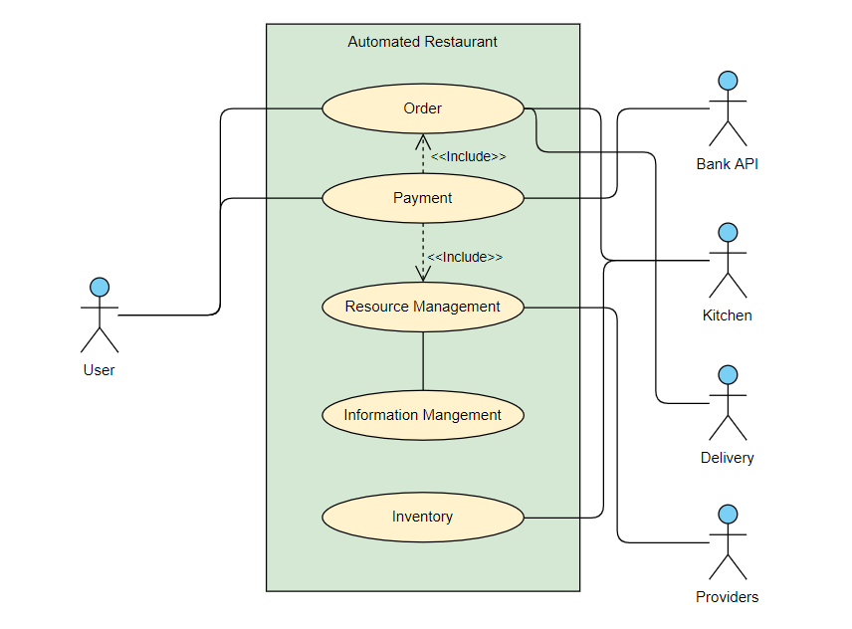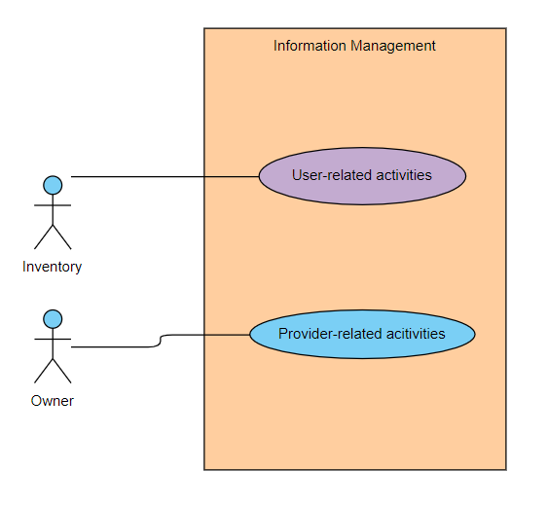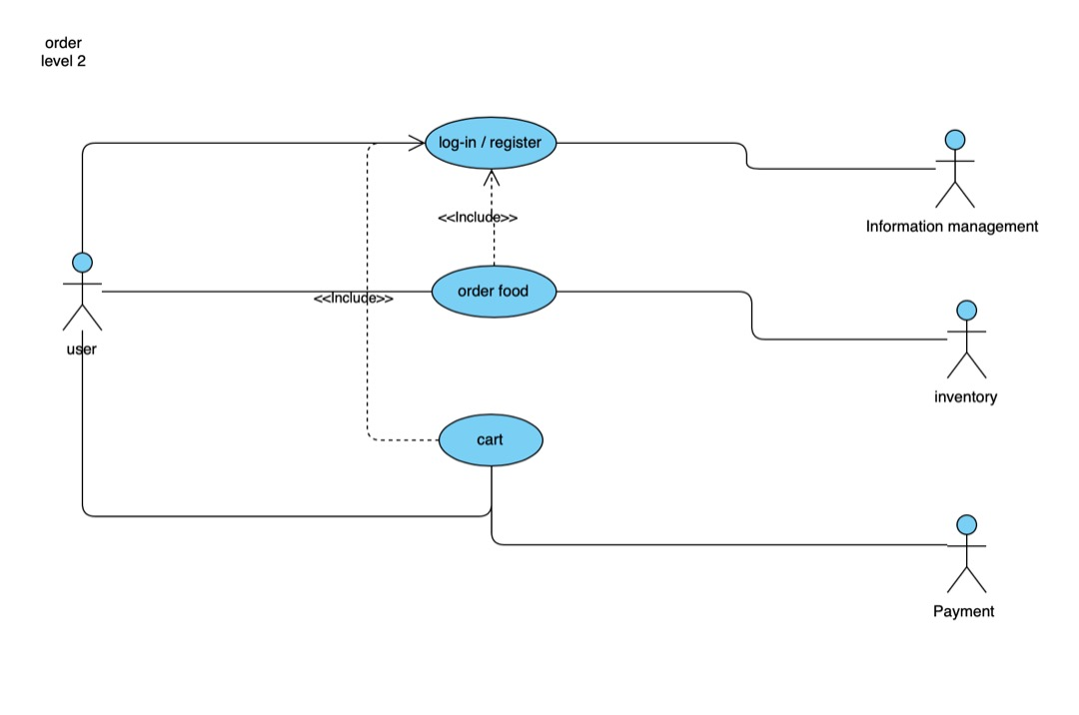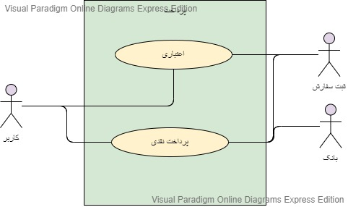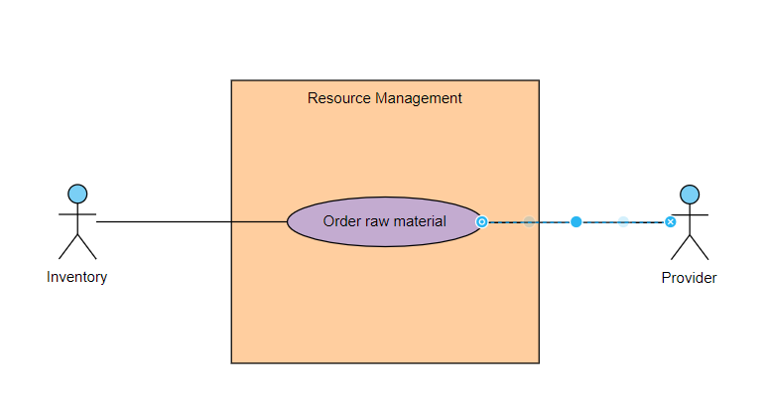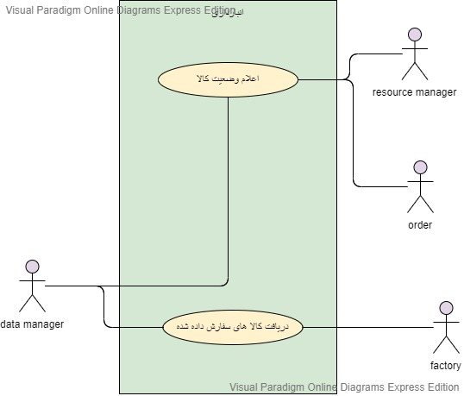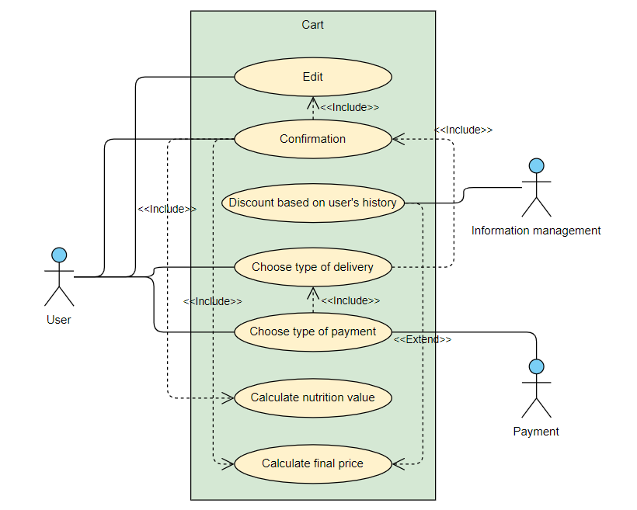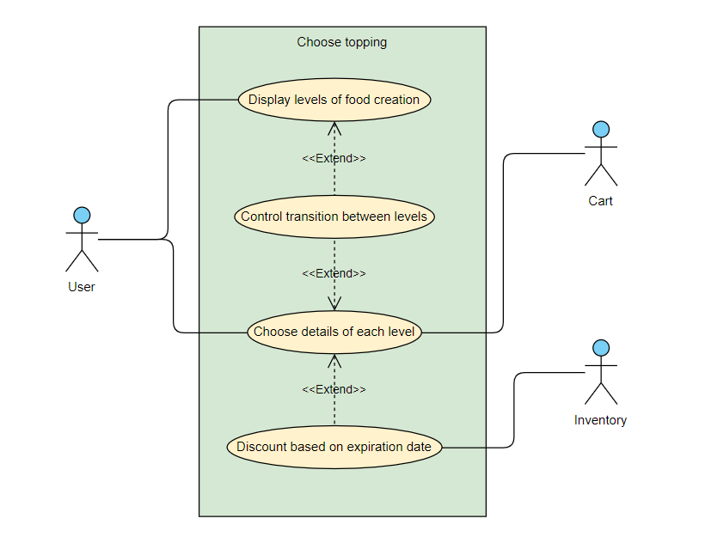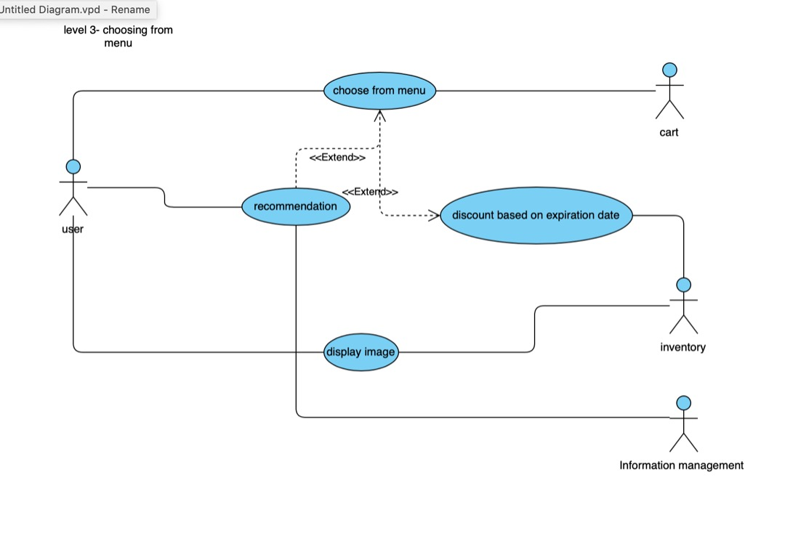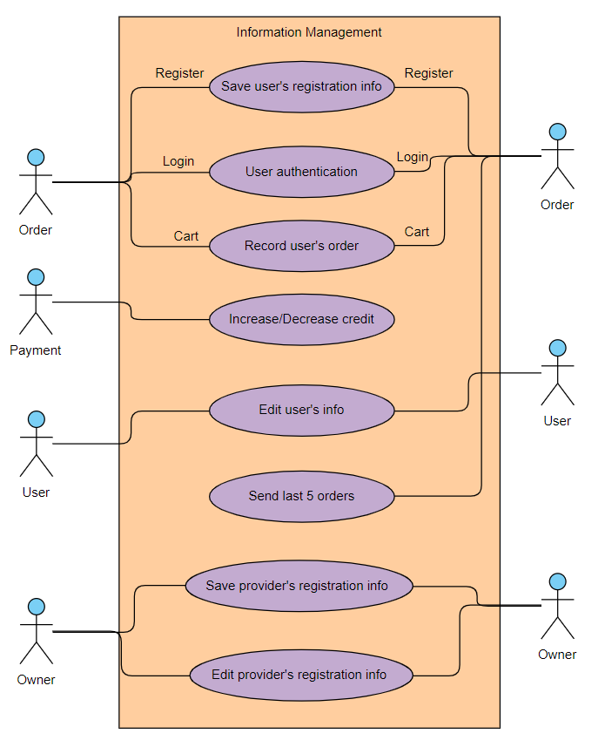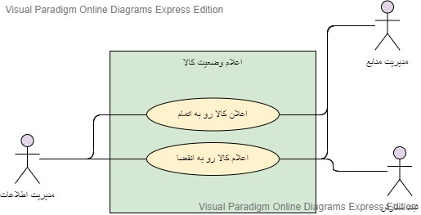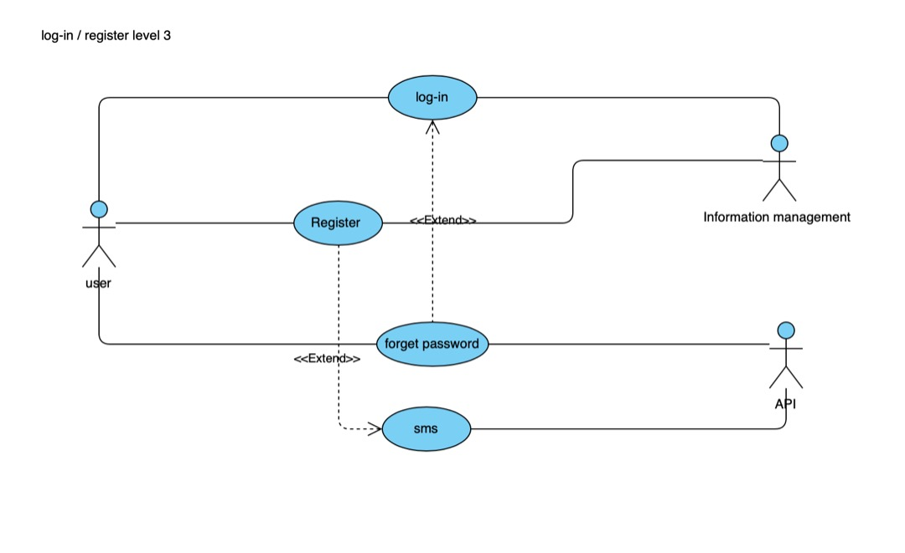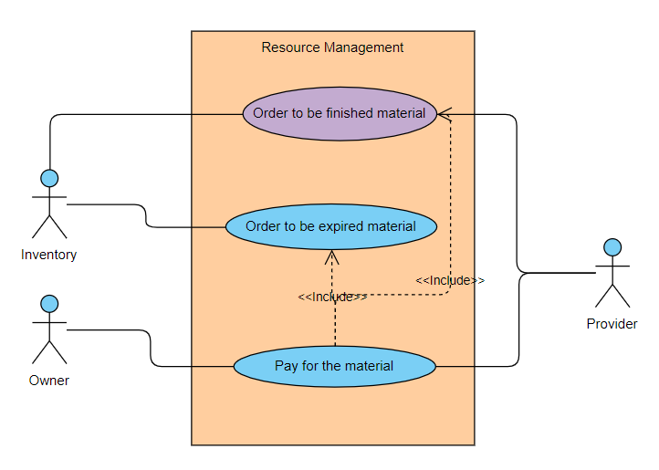

* 1. نمودار فعالیت Activity Diagram و نمودار swimlane
     + برای موارد کاربرد اصلی خود که نیازمند این نمودار هستند آن را رسم نمایید.

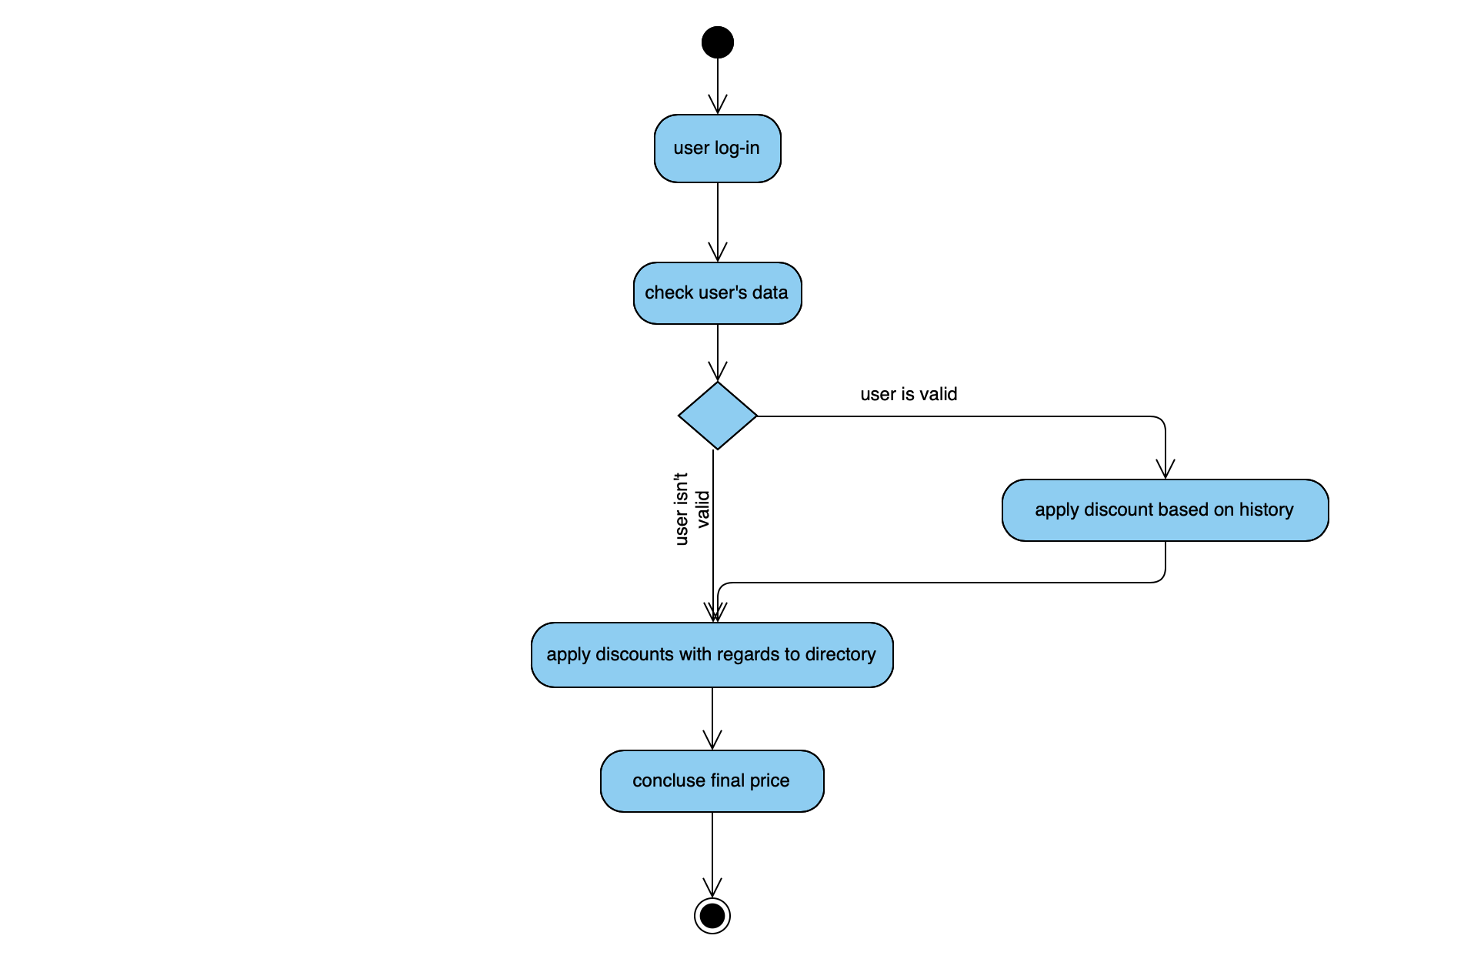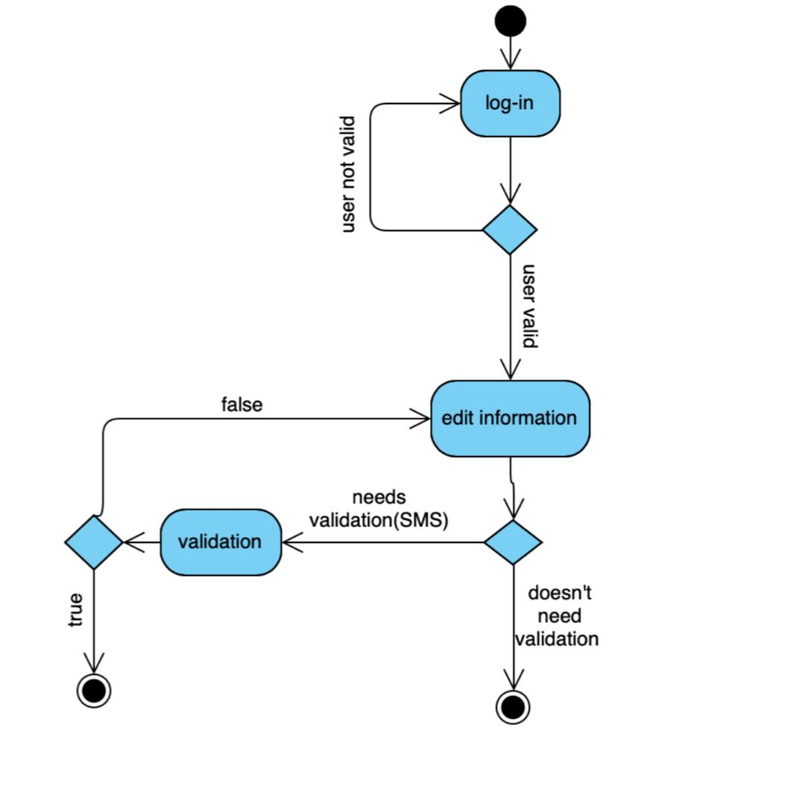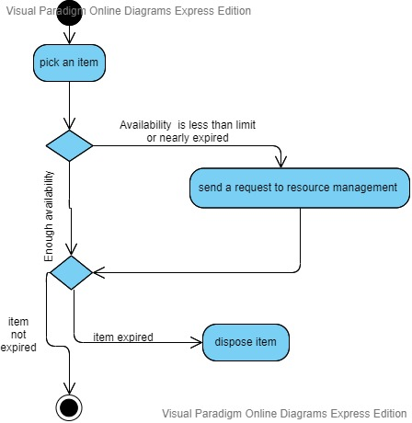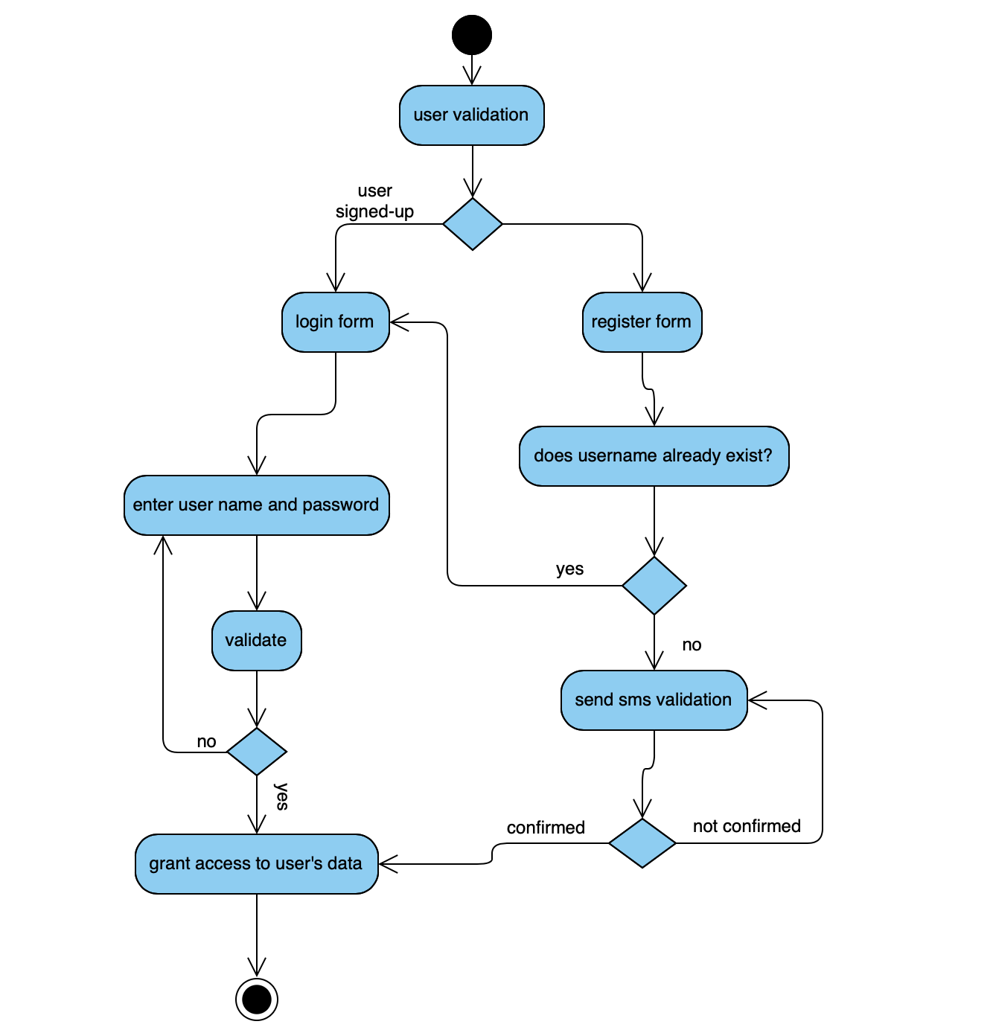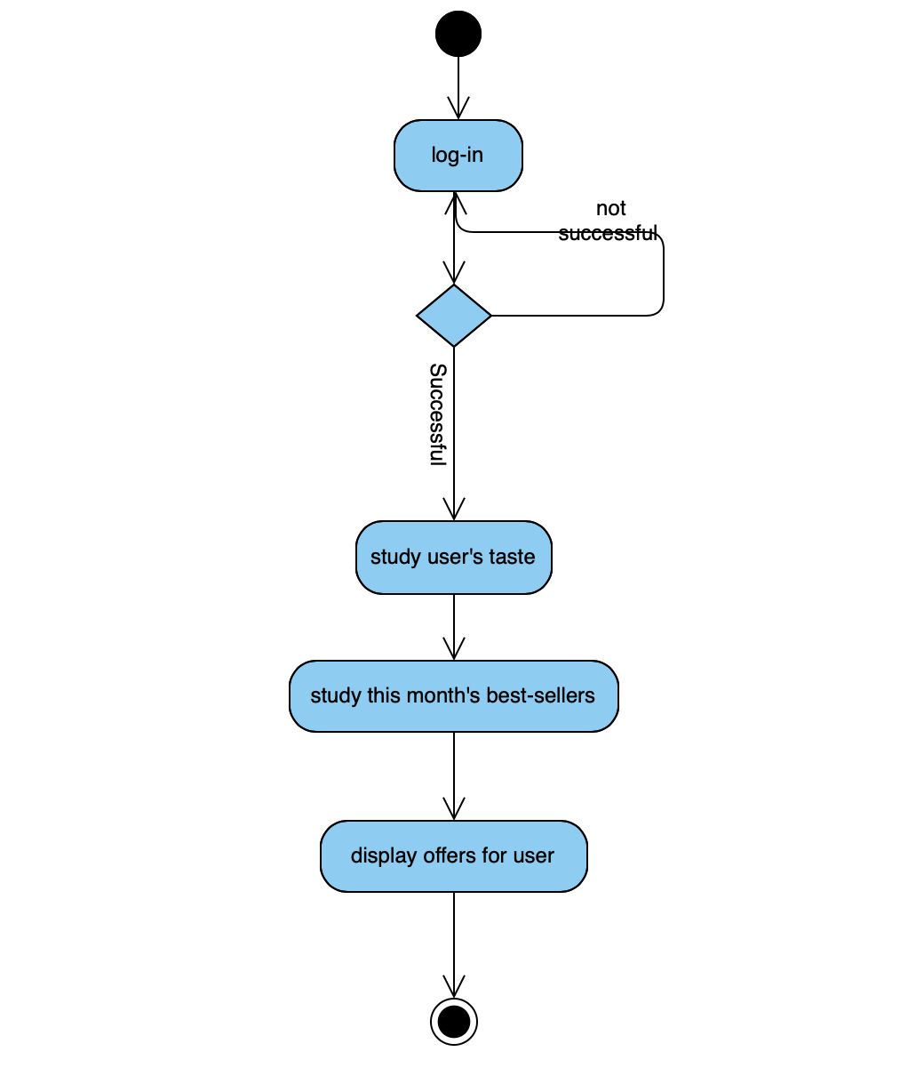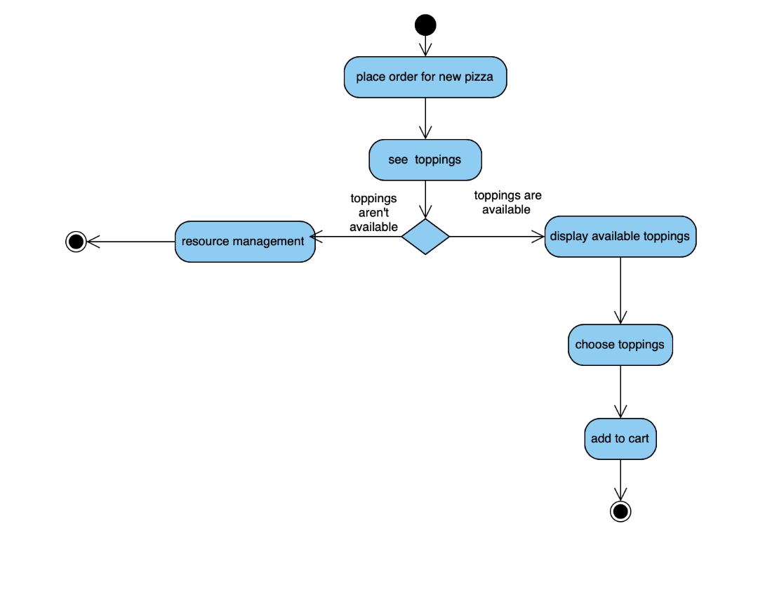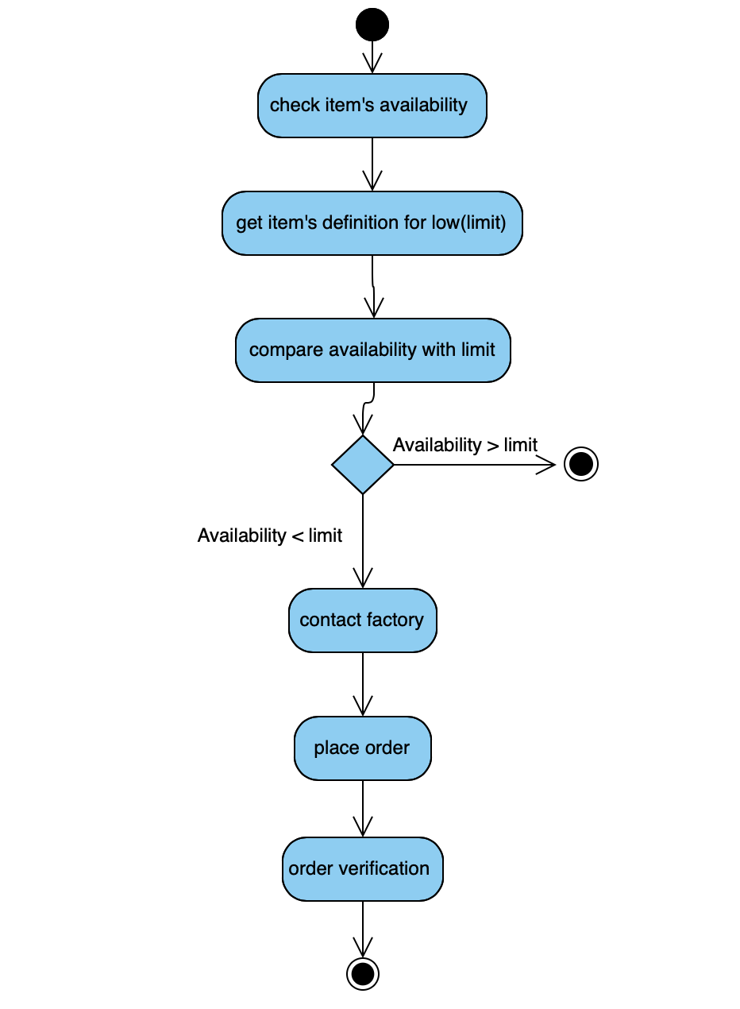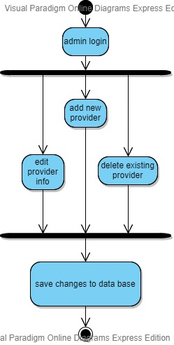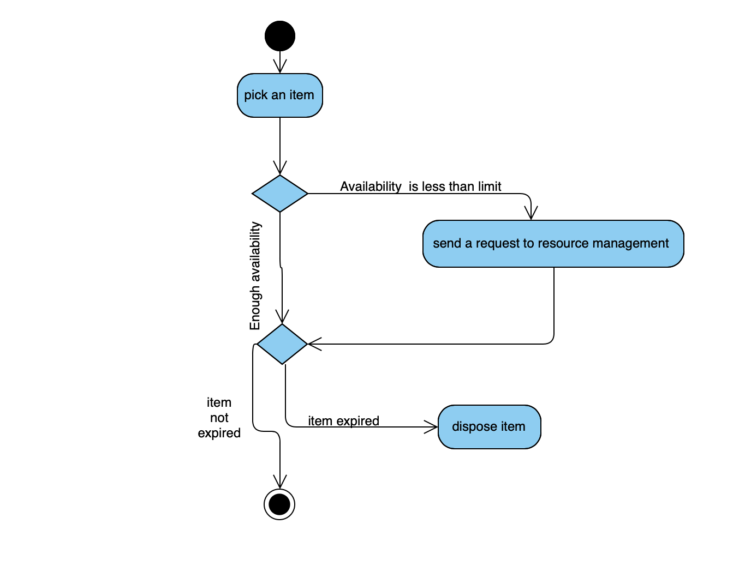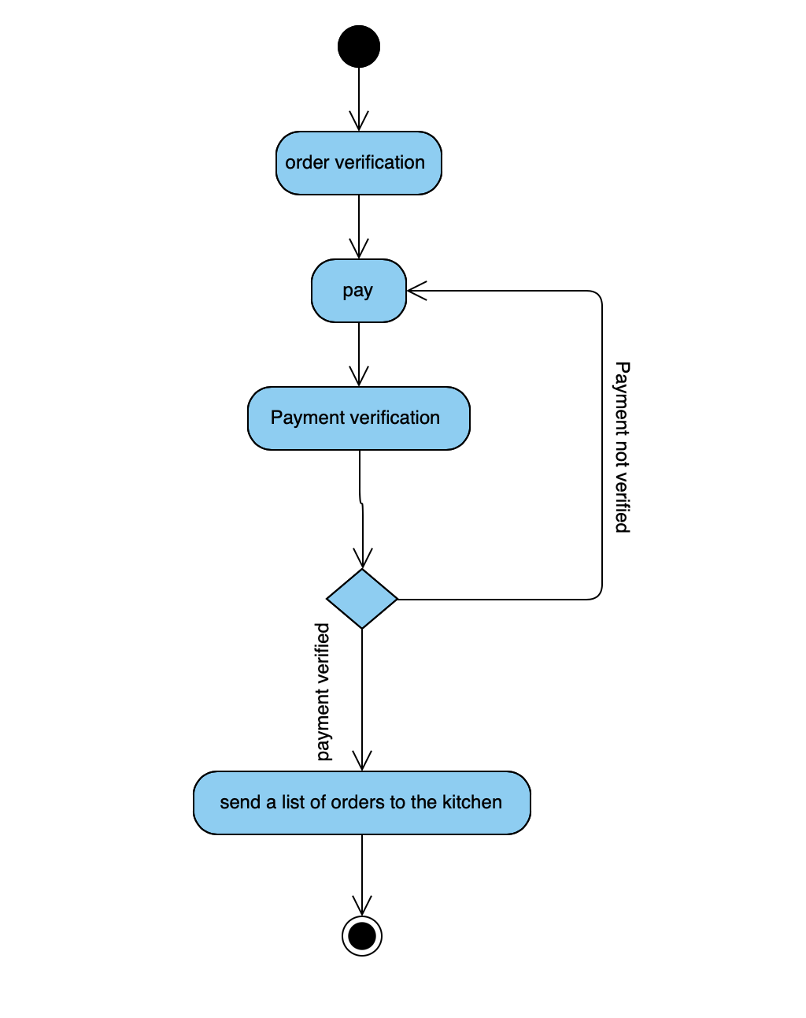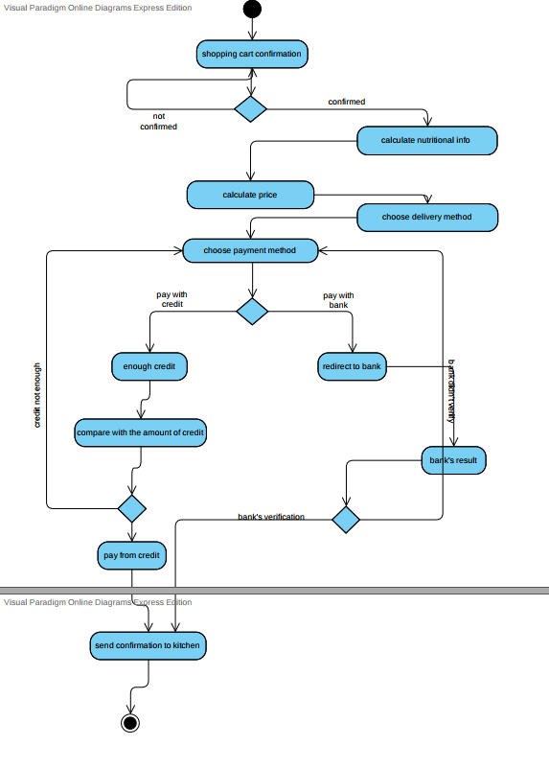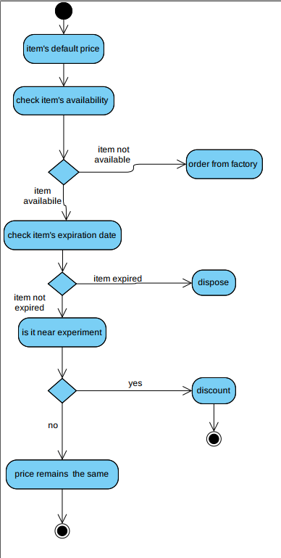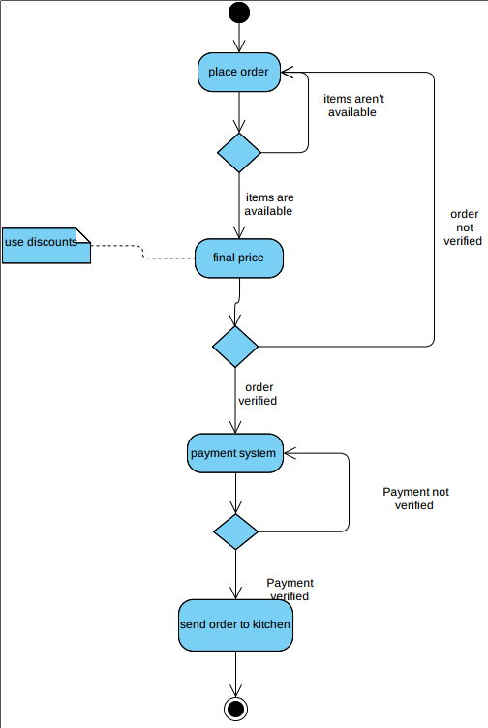

* 1. چند نمونه از خروجی های آنالیز مبتنی بر سناریو برای پروژه خود را مورد کمک مرور فنی (Technical Review) قرار دهید و نشان دهید چگونه با کمک آن نمودارهای خود را تکمیل کردید.
     + مسئول جلسه مشخص شود
     + نظرات هرکدام از اعضای تیم به صورت جداگانه نوشته شود
     + جمع بندی نظرات و تصمیم نهایی همراه با استدلال مشخص گردد

جلسه اول:

* مسئول جلسه:

علی

* نظرات:
* امین: عدم وجود انتخاب روش ارسال، محاسبه ارزش غذایی در نمودار activity باعث ابهام روند اجرا می­شود. همچنین بعد از ثبت سفارش، ثبت سابقه فرد در سیستم مدیریت اطلاعات لحاظ نشده است. همچنین کاربر قابلیت ویرایش اطلاعات خود را ندارد.
* سلوا: با توجه به نیازمندی های اضافه شده به story ها usecase های سیستم ثبت سفارش، انبارداری، مدیریت منابع تکمیل شوند و برای سیستم مدیریت اطلاعات usecase های جدید رسم شوند.
* علی: قابلیت ثبت و ویرایش اطلاعات تأمین کننده ها توسط صاحب سیستم جود ندارد و همچنین سفارش کالاهای رو به انقضا در نمودار لحاظ نشده است.
* علیرضا: برای درک بهتر usecase ها بهتر است به صورت level بندی شده به آنها بپردازیم تا جزئیات سیستم مورد بررسی قراربگیرد. سطح اول را ارتباط سیستم های اصلی در نظر می­گیریم و در سطوح بعدی هر usecase را به صورت جزئی تر بررسی می­کنیم. تا جایی این عمل را ادامه می­دهیم که جزئیات story ها بررسی شده باشد.
* جمع بندی: مشکلات مطرح شده باعث تغییراتی در نمودارهای usecase، activity و swimlane خواهند شد. جهت تکمیل و شفاف سازی مراحل کار برای توسعه دهندگان. این تغییرات اعمال شوند.

جلسه دوم:

* مسئول جلسه:

علی

* نظرات:
* امین: خرید کالاهایی که رو به انقضا هستند، در نمودار قبلی بررسی شود یا نمودار جدیدی رسم شود؟
* سلوا: آیا ثبت و ویرایش اطلاعات تأمین کننده ها در نمودارها لحاظ شوند یا در این سطح به آنها نپردازیم؟
* علی: جواب به امین: به دلیل شباهت به خرید کالاهای رو به اتمام در همین نمودار فعلی لحاظ شود.
* علیرضا: جواب به سلوا: با توجه به نیازهای دیگر سیستم، لازم است که این ویژگی نیز مورد بررسی قرار گیرد و نمودار آن رسم شود.
* جمع بندی: مشکلات مطرح شده باعث تغییراتی در نمودارهای activity و swimlane خواهند شد. جهت تکمیل و شفاف سازی مراحل کار برای توسعه دهندگان. این تغییرات اعمال شوند و در جلسه بعدی این تغییرات تأیید شوند و بررسی کنیم آیا کل نیازمندی های مشتری را پوشش می­دهد یا خیر؟

جلسه سوم:

* مسئول جلسه:

علی

* نظرات:
* امین: تمام نیازمندی های مشتری پوشش داده شده است.
* سلوا: به عنوان PO توصیفات مبتنی بر سناریو را تأیید می­کنم.
* علی: به عنوان سرپرست تأیید می­کنم.
* علیرضا: OK
* جمع بندی: با توجه به تأیید شدن نمودارهای رسم شده تا این مرحله توسط اعضای گروه، زین پس آنها را مبنای کار قرار می­دهیم.

1. آنالیز نیازمندی ها جنبه ساختاری
   1. شناسایی کلاس های کاندید، دسته بندی و انتخاب نهایی کلاس ها

|  |  |
| --- | --- |
| **Potential Classes** | **General Classification** |
| User | Role |
| Menu | External entity / Organizational unit |
| Raw Materials | Thing |
| Cart | Structure |
| Providers | External entity / Organizational unit |
| Login | Occurrence |
| Register | Occurrence |
| Food | Structure |
| Owner | Role |
| Order | Structure / Occurrence |
| Template (Food) | Structure |
| Create Food | Occurrence |
| Kitchen | External entity |
| Delivery | External entity |
| Payment | Organizational unit |
| Bank | External entity / Organizational unit |
| Credit | Not object, attribute of ‘User’ |
| Delivery (at restaurant) | External entity |
| User’s taste processor | Organizational unit |
| Database | External entity / Organizational unit |
| Inventory | Place |

* 1. در رابطه با کلاس های مهم کارت CRC رسم نمایید.

|  |  |
| --- | --- |
| Food | |
| Set amount | Raw Material |
| Selects which “printer” to be used(chef) | Kitchen |
| Calculate nutritional info |  |
| Are the needed raw materials available | Information-Management |
| Get price | Information-Management |
| Get nutritional info | Raw Material |

|  |  |
| --- | --- |
| Create Food | |
| Set food’s name |  |
| Create new food | Food  Database |
| Show levels |  |
| Control levels |  |
| Show user’s history | Database |

|  |  |
| --- | --- |
| Menu | |
| Outputs user’s orders in a ‘Cart’ | Cart |
| Show list of available foods | Food  Database |
| Recommend food based on user’s taste | User’s taste processor |

|  |  |
| --- | --- |
| Cart | |
| Sends the total price to payment and receives validation | Payment |
| Send the foods after payment validation to ‘kitchen’ | Kitchen |
| Send the orders to delivery system | Delivery |
| Defines the information of the foods ordered | Food |
| Computer total cost | Food |
| Save user’s orders | Database |
| Check discount | Raw Material |

|  |  |
| --- | --- |
| Login | |
| Get username and password |  |
| Send username and password for validation | Database |

|  |  |
| --- | --- |
| Register | |
| Get registration data |  |
| Send message request to SMS API and get validation | SMS API |
| Save user’s data to database | Database |

|  |  |
| --- | --- |
| Payment | |
| Get total cost from Cart | Cart |
| Show bank APIs |  |
| Send request (based on chosen payment method by user: Bank or credit) | Bank API  Database |
| Send payment validation | Cart |

|  |  |
| --- | --- |
| User | |
| Increase credit | Database  Bank API |
| Get user’s “taste” | User’s taste processor |

|  |  |
| --- | --- |
| Delivery | |
| Get ‘Cart’ | Cart |
| Print user’s attribute (Address, Phone number) with his/her order information (for outside delivery) | Database |

|  |  |
| --- | --- |
| Kitchen | |
| Send food(s) to delivery | Delivery |
| Get food | Cart |

|  |  |
| --- | --- |
| Database | |
| Authentication | Login |
| Add new user | Register |
| Add new provider |  |
| Update credit | Payment, User |
| Add user’s orders | User, Cart |
| Retrieve user’s 5 recent orders | User  User’s taste processor |

|  |  |
| --- | --- |
| User’s taste processor | |
| Get user’s info | Database |
| Process user’s info |  |
| Send user’s taste | Menu |

|  |  |
| --- | --- |
| Inventory | |
| Get raw Material | Owner |
| Check expiration date | Raw Material |
| Check availability | Food |

|  |  |
| --- | --- |
| Resource Management | |
| Inventory refill | Provider API |
| Add/Edit/Remove provider’s info | Database |

|  |  |
| --- | --- |
| Raw Material | |
| Stores info (name, expiration date, nutritional info) | Provider |
| Discount based on expiration date | Food |
| Discount based on user’s order record | User |

* 1. نمودار کلاس در سطح نیازمندی ها Class Diagram

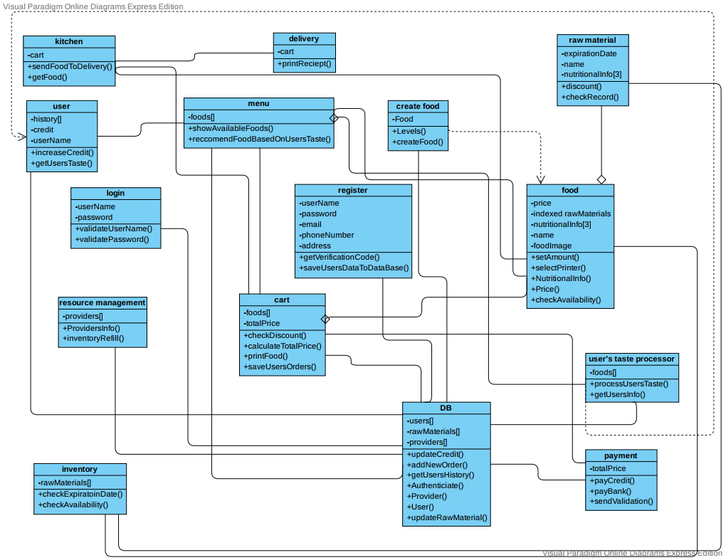

* 1. نمودار توالی Sequence در سطح نیازمندی

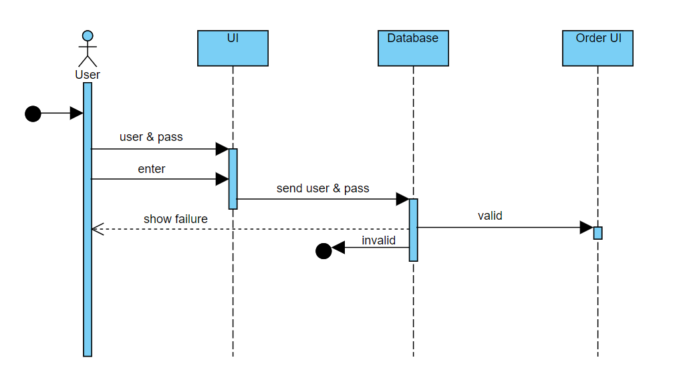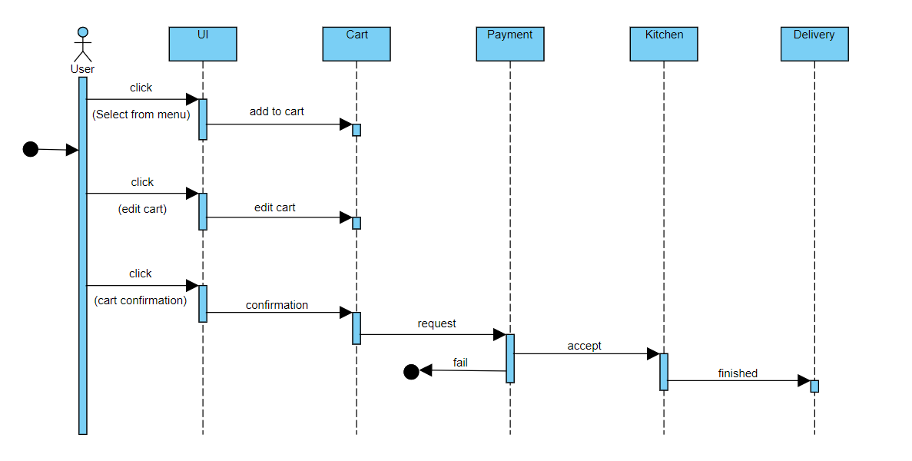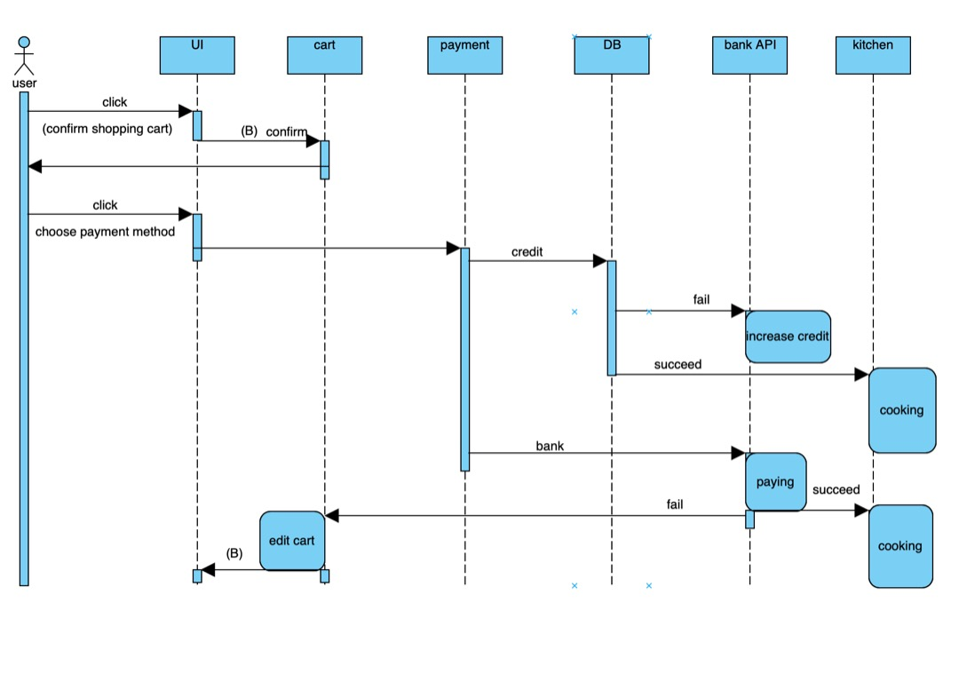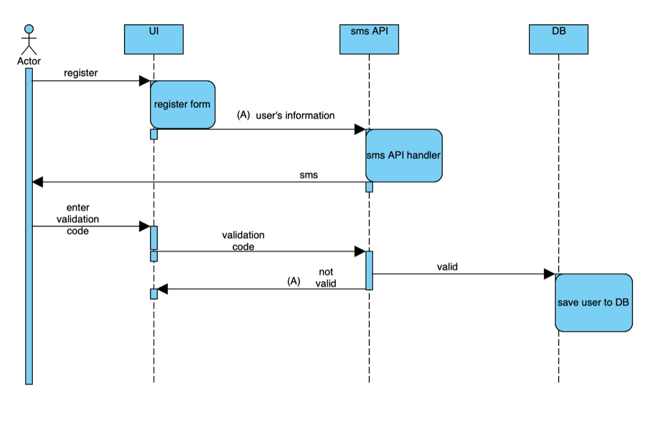

* 1. چند نمونه از خروجی های آنالیز مبتنی بر ساختار برای پروژه خود را مورد کمک مرور فنی (Technical Review) قرار دهید و نشان دهید چگونه با کمک آن نمودارهای خود را تکمیل کردید.
     + مسئول جلسه مشخص شود
     + نظرات هرکدام از اعضای تیم به صورت جداگانه نوشته شود
     + جمع بندی نظرات و تصمیم نهایی همراه با استدلال مشخص گردد

جلسه اول:

* مسئول جلسه:

علی

* نظرات:
* امین: عدم وجود کلاس سفارش غذا، باعث ابهام روند اجرا می­شود. همچنین بعد از ثبت سفارش، کلاسی برای ثبت سلیقه فرد در سیستم لحاظ نشده است.
* سلوا: کارهای کلاس سفارش غذا در کلاس cart انجام شده‌است و تغییرات مناسب باید اعمال شود.
* علی: با توجه به اضافه‌شدن سیستم مدیریت اطلاعات، فعالیت‌های database باید گسترش یابد.
* علیرضا: باید coupling کلاس‌های food و raw material از بین برود.
* جمع بندی: تغییرات درکلاس‌های ذکرشده اعمال شوند.

جلسه دوم:

* مسئول جلسه:

علی

* نظرات:
* امین: خرید کالاهایی که رو به انقضا هستند، در انبارداری بررسی شود یا کلاس جدیدی تولید شود؟
* سلوا: آیا ثبت و ویرایش اطلاعات تأمین کننده ها در نمودار کلاس‌ها لحاظ شوند یا در این سطح به آنها نپردازیم؟
* علی: جواب به امین: نه‌.
* علیرضا: جواب به سلوا: بله.
* جمع بندی: مشکلات مطرح شده باعث تغییراتی در نمودارهای کلاس و CRC خواهند شد؛ جهت تکمیل و شفاف سازی مراحل کار برای توسعه دهندگان. این تغییرات اعمال شوند و در جلسه بعدی این تغییرات تأیید شوند و بررسی کنیم آیا کل نیازمندی های مشتری را پوشش می­دهد یا خیر؟

جلسه سوم:

* مسئول جلسه:

علی

* نظرات:
* امین: تمام جزئیات ساختار سیستم پوشش داده شده است.
* سلوا: به عنوان PO توصیفات مبتنی بر ساختار را تأیید می­کنم.
* علی: به عنوان سرپرست تأیید می­کنم.
* علیرضا: موافقم.
* جمع بندی: با توجه به تأیید شدن نمودارهای رسم شده تا این مرحله توسط اعضای گروه، زین پس آنها را مبنای کار قرار می­دهیم.

1. طراحی معماری
   1. انتخاب و استدلال استایل های کاندید برای معماری سیستم

**انتخاب و استدلال استایل های کاندید برای معماری سیستم**

1. Data-centered: در این استایل ما به یک data store نیاز داریم، که component های مستقل سیستم با توجه به الگویمان با data store ارتباط برقرار می­کند. از مزایای این استایل قابلیت scalability است زیرا client ها مستقل هستند و از معایب آن این است که client ها به data store وابسته هستند و بدون آن نمی­توانند کاری انجام دهند.

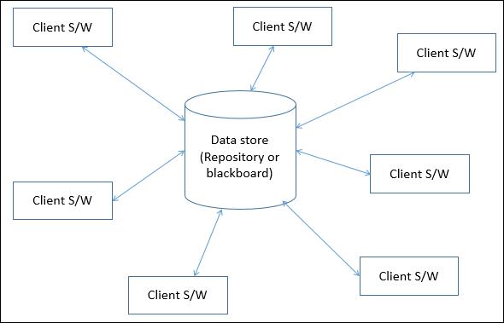

با توجه به نیازمندی­های استخراج شده سیستم، وابستگی اجزا به database و استقلال client ها برداشت می­شود و به همین دلیل data-centered یکی از کاندید­های معماری سیستم ما است.

1. Object-oriented: یک شیوه طراحی است براساس تقسیم وظایف برای یک کاربرد یا سیستم به صورت اشیاء قابل استفاده مجدد و خودبسنده. این شیوه سیستم نرم­افزاری را به عنوان مجموعه­ای از گونه­ها به نام object نگاه می­کند. این استایل بر اساس مدل کردن اشیاء دنیای واقعی است.

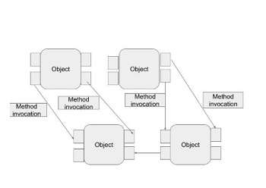

از مزایای این استایل می­توان به قابل فهم و آزمایش بودن، قابلیت استفاده مجدد، قابلیت تعمیم و نگهداری اشاره کرد. از معایب این استایل می­توان به مناسب نبودن برای استفاده در سیستم­های بزرگ اشاره کرد.

به دلیل اینکه این استایل بر اساس مدل کردن اشیاء دنیای واقعی است و اینکه سیستم ما با اشیاء دنیای واقعی سر و کار دارد، به همین دلیل، object-oriented یکی از کاندید­های معماری سیستم ما است.

* 1. انتخاب و استدلال الگوهای کاندید برای معماری سیستم

انتخاب الگوی مناسب معماری

استایل معماری موردنظر ما object-oriented:

زیرسیستم های مورد بحث:

1. ثبت سفارش
2. انبارداری
3. مدیریت منابع
4. پرداخت
5. مدیریت اطلاعات
6. ثبت سفارش:

این قسمت به صورت یک برنامه تعاملی است که کاربران با آن ارتباط برقرار می­کنند (سفارش مورد نظر خود را انتخاب می­کنند). به نوعی می­توان این قسمت از سیستم را به سه بخش تقسیم کرد.بخش اول وظیفه دریافت اطلاعات از بخش مدیریت اطلاعات را دارد. بخش دوم وظیفه نشان دادن منو بر اساس اطلاعات دریافتی را بر عهده دارد. بخش سوم قابلیت انتخاب از منو را به کاربر می­دهد.

بر اساس این مسائل الگوی معماری MVC(Model-View-Controller) مناسب است اما برای پردازش سفارشهای چند کاربر به صورت همزمان لازم است که از مدل PAC(Presentation-Abstraction-Control) استفاده کنیم.

مزایا:

• مناسب ترین روش برای پردازش های توزیع شده در یک شبکه با تعداد کاربران زیاد

• سهولت در امر پیاده سازی

• نسبت دهی مستقیم رابط کاربر با منابع تامین داده ها

معایب:

• کاهش کارائی برنامه همزمان با افزایش تعداد کاربران همزمان

MVC:

این الگو که اغلب موارد با واژه MVC از آن نام‌برده می‌شود، یک برنامه تعاملی را به سه بخش زیر تقسیم می‌کند.

1. Model: که شامل قابلیت‌های اصلی برنامه و داده‌ها است.
2. View: وظیفه این بخش نشان دادن اطلاعات به کاربر است. در برخی از برنامه‌ها ویو نقشی بیش از نشان دادن اطلاعات بر عهده دارد.
3. Controller: این بخش مدیریت داده‌های ورودی را که از سوی کاربران وارد می‌شود، برعهده دارد. همچنین وظیفه برقراری ارتباط میان model و view نیز بر عهده مولفه کنترلر است.

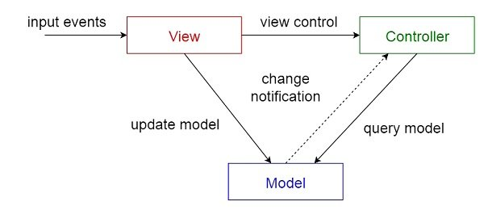

PAC: مانند MVC با این تفاوت که هر کدام از برنامه‌ها(agent) از طریق بخش control با یکدیگر تعامل دارند؛ تفاوت دیگر اینکه presentation و abstraction کپسوله هستند که امکان multithreading را ممکن می‌سازد.

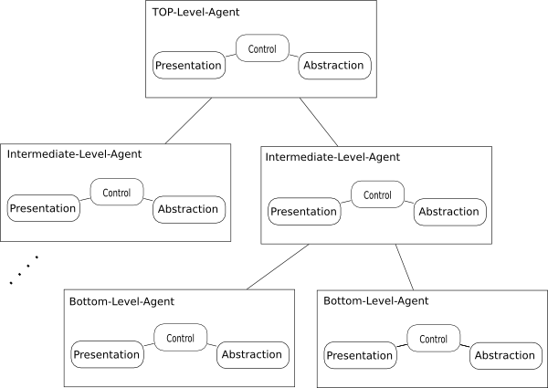

1. انبارداری:

این قسمت از سیستم مسئول کنترل موجودی کالاها، تاریخ­های انقضا، درخواست خرید به مدیریت منابع و غیره است. به دلیل سرویس های مختلفی که این سیستم ارائه می­دهد، الگوی معماری Microservice مناسب است.

مزایا:

* به دلیل ایزوله بودن سرویسها درصورت اختلال در یک سرویس، برای بقیه سرویسها اشکالی ایجاد نمی­شود
* انعطاف پذیری هنگام افزایش یا کاهش سرویسها
* راحتی فهم کاربرد سیستم
* Agility
* Scalability

معایب:

* تداخل بین سرویسها
* دشواری تست
* استفاده بیشتر از منابع

Microservice: معماری مایکروسرویس یک رویکرد چابک و ماژولار به توسعه نرمافزار است که برخلاف نرمافزارهای یکپارچه که همه مولفه­ها و قابلیتهای سیستم بایکدیگر آمیخته شده­اند. به عبارتی مبتنی بر مجموعه­ای از سرویسهای کوچکتر و مستقل از هم با ارتباط سست است.

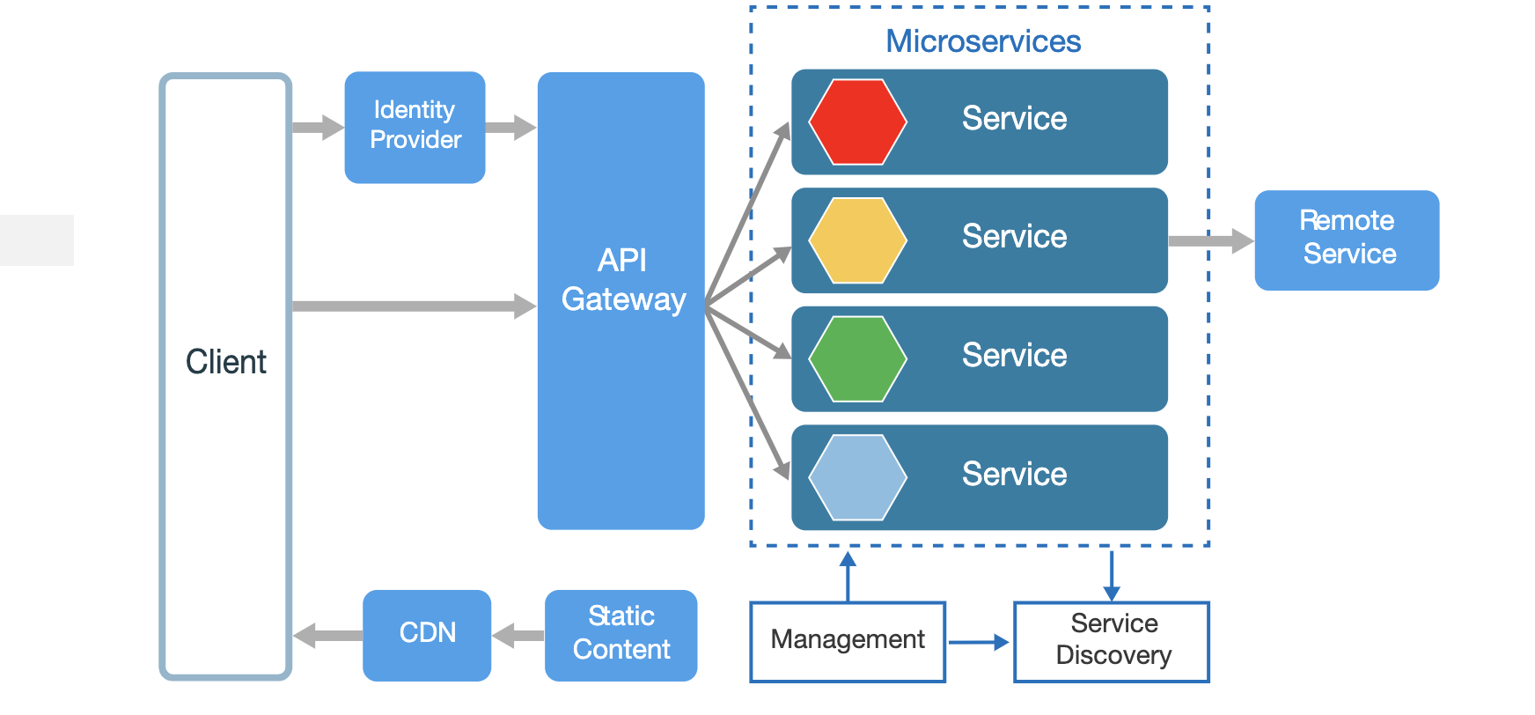

1. مدیریت منابع:

در این قسمت از سیستم باید درخواست خرید کالاهای مورد نیاز از سمت سیستم به سمت شرکت‌های تامین‌کننده فرستاده شود و تاییدیه از سمت آن‌ها دریافت شود. پس معماری مناسب این قسمت، client-server است.

مزایا:

* مناسب ترین روش برای پردازش­های توزیع شده
* سهولت در امر پیاده سازی

معایب:

* فشار محاسباتی در قسمت server
* مشکلات مربوط به برقراری ارتباط با سرور

1. پرداخت:

در این قسمت از سیستم باید درخواست پرداخت از سمت کاربر به سمت ارائه دهنده سرویس فرستاده شود تا عملیات پرداخت از سمت سرور انجام بگیرد. پس معماری مناسب این قسمت، client-server است.

مزایا:

* مناسب ترین روش برای پردازش­های توزیع شده
* سهولت در امر پیاده سازی

معایب:

* فشار محاسباتی در قسمت server
* مشکلات مربوط به برقراری ارتباط با سرور

Client-Server: در این مدل از یک سرویس دهنده و یک سرویس گیرنده در شبکه استفاده می گردد و منطق برنامه بین دو محل فیزیکی توزیع می گردد.

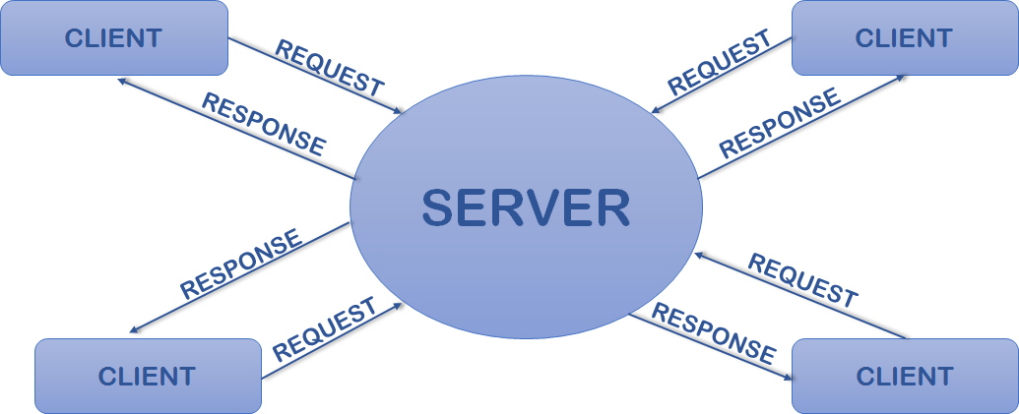

1. مدیریت اطلاعات:

در این قسمت از سیستم باید اطلاعات بر اساس نوع درخواست کننده ارائه شود. که بر این اساس مدل Broker مناسب این قسمت است.

مزایا:

معایب:

Broker: این الگو برای ساخت سامانه‌های توزیع‌شده با مولفه‌های جدا از هم (decoupled) کاربرد دارد.  یک مولفه کارگزار وظیفه هماهنگ کردن ارتباط میان سایر مولفه‌ها را عهده‌دار است. در این الگوی معماری سرورها می‌توانند قابلیت‌ها، توانایی‌ها، سرویس‌ها و مشخصات خود را به کارگزار واگذار کنند. در این حالت زمانی که کلاینت‌ها سرویسی را از یک کارگزار درخواست می‌کنند، کارگزار کلاینت‌ را به یک سرویس مناسب هدایت می‌کند.

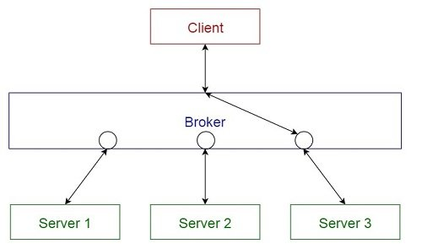

استایل معماری موردنظر ما data-centered:

Repository: در این pattern یک repository به صورت passive قرار دارد؛ یعنی به تنهایی کاری انجام نمی­دهد و client های متصل به آن به صورت active درخواست می­دهند. به عنوان مثال insert

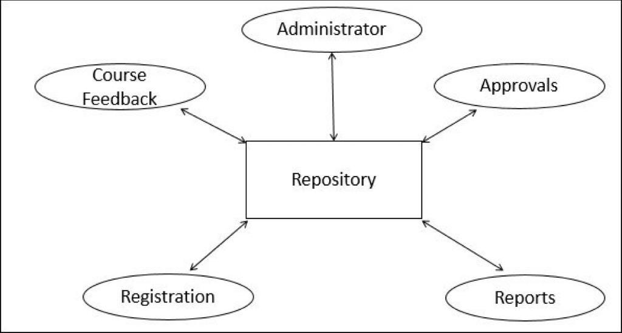

Blackboard: در این pattern یک Blackboard به صورت active قرار دارد؛ یعنی اجزای متصل به آن بر اساس تغییرات blackboard فعالیت می­کنند. مثال sound/image recognition

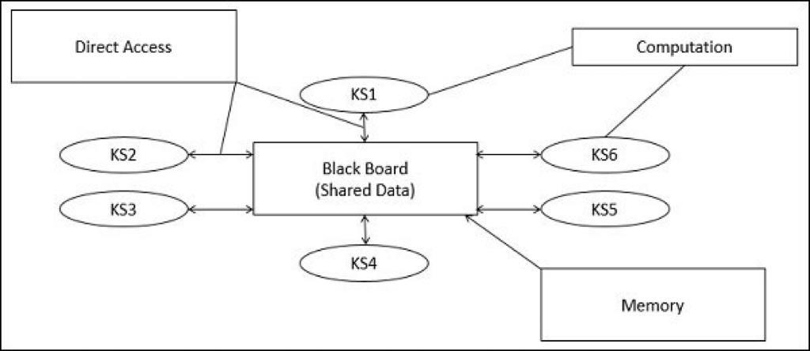

برای object-oriented الگوی انتخابی ما PAC و برای data-centered، blackboard است.

* 1. ارائه حداقل دو طرح برای معماری سیستم در قالب
     + نمودار Package

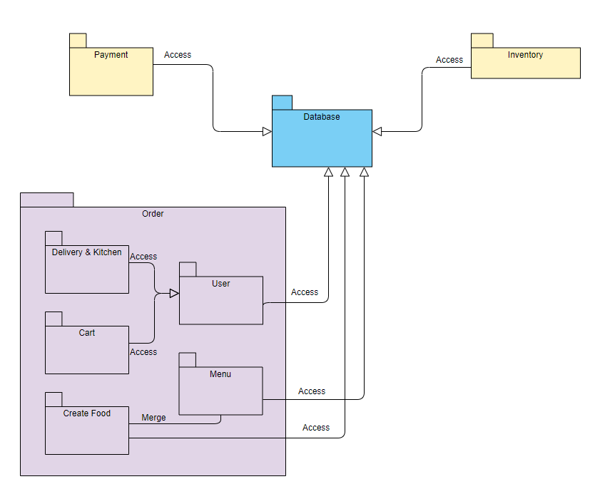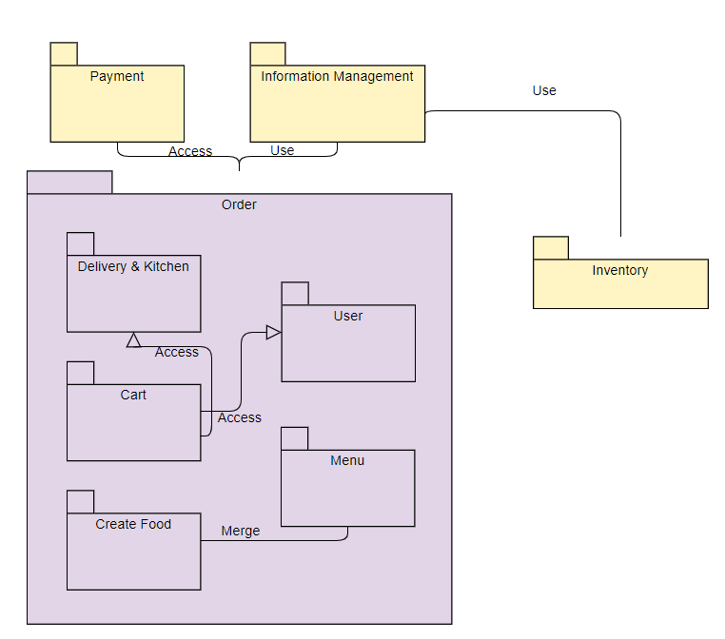

* + - نمودار Deployment

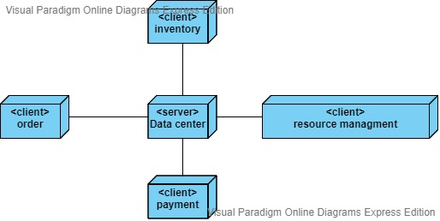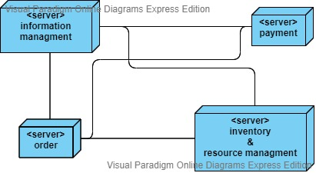

* + - نمودار Component

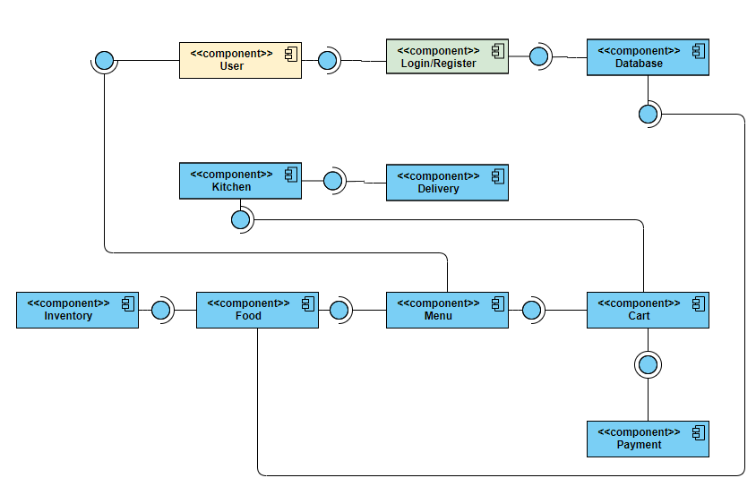

* + - نمودار کلاس در سطح معماری برای Component مهم

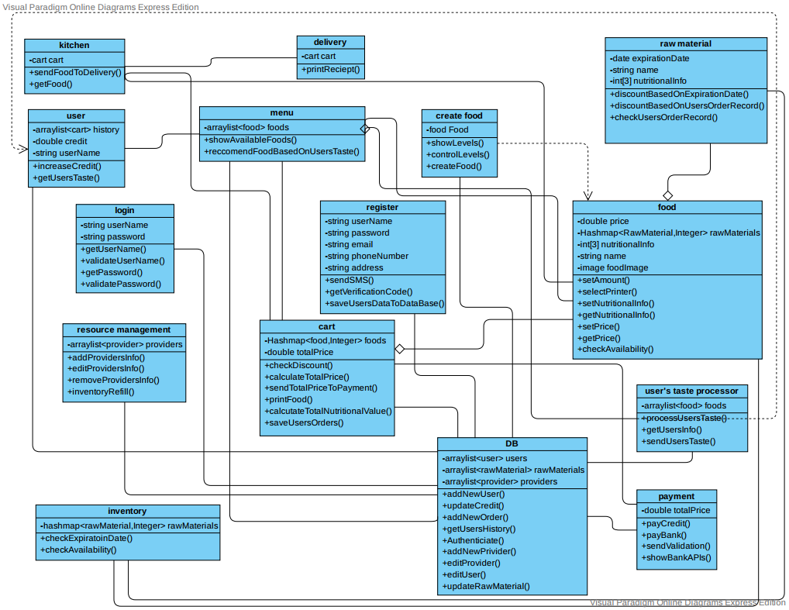

* + - نمودار توالی در سطح معماری برای کلاس های اصلی

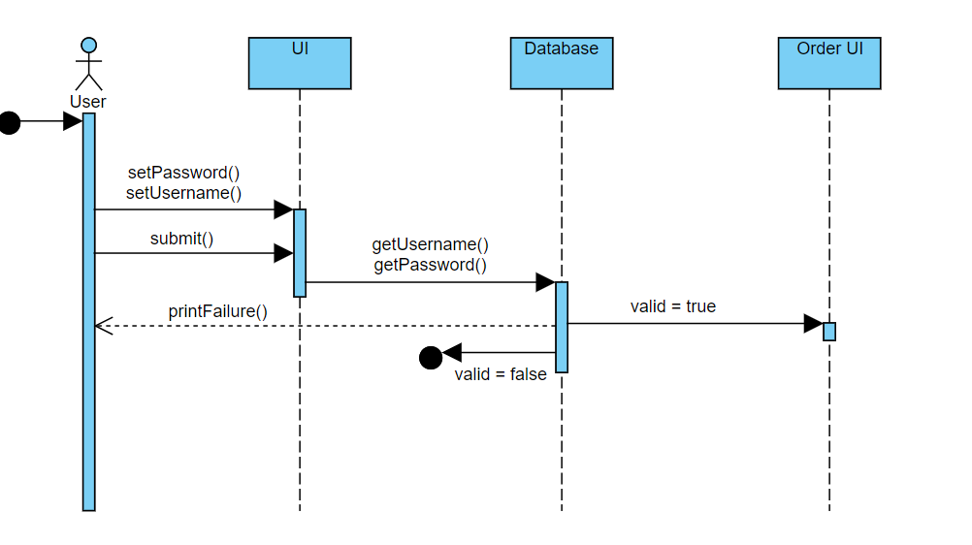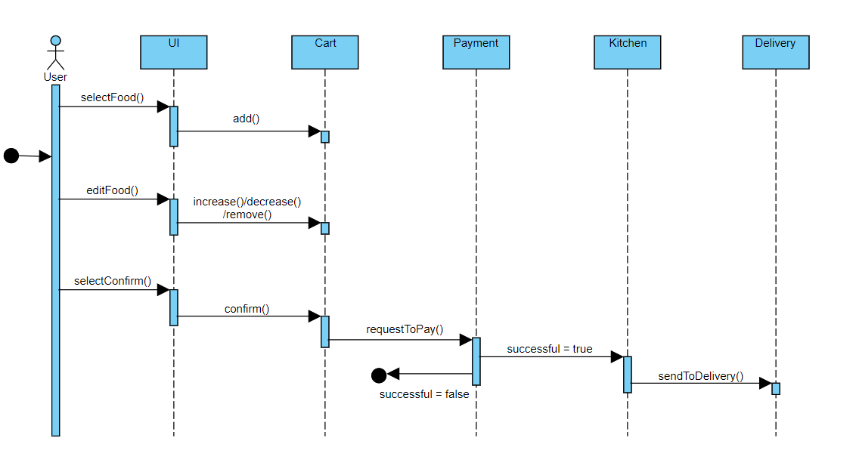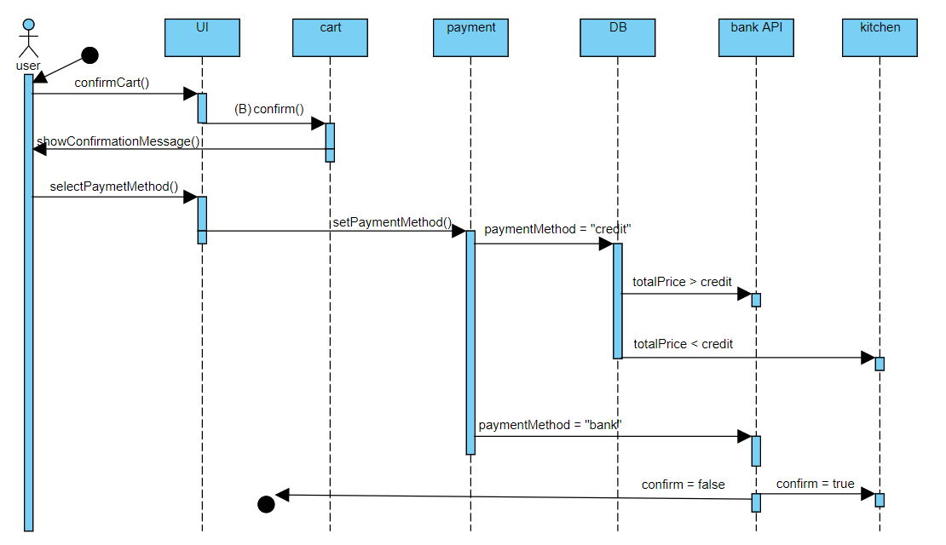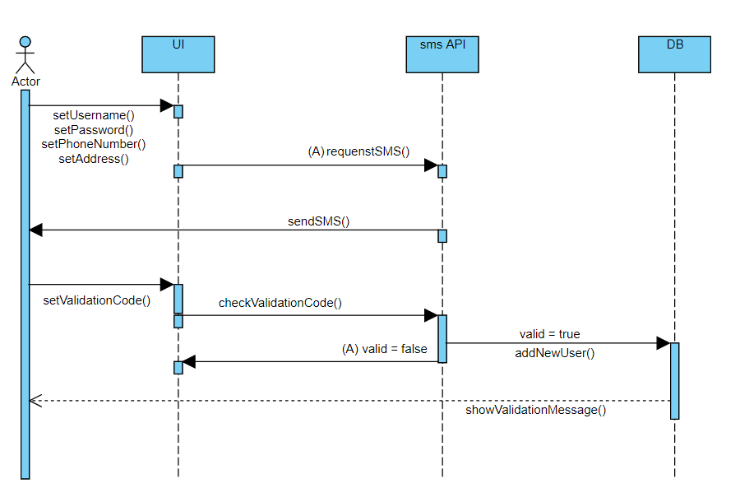

* 1. بررسی و مقایسه دو طرح مطرح شده در قالب یک جلسه Technical review
     + مسئول جلسه مشخص شود
     + نظرات هرکدام از اعضای تیم به صورت جداگانه نوشته شود
     + جمع بندی نظرات و تصمیم نهایی همراه با استدلال مشخص گردد.

**بررسی و مقایسه دو طرح مطرح شده در قالب یک جلسه Technical review:**

**جلسه اول:**

* مسئول جلسه:

علی

* نظرات:
* امین: عدم وجود پیک در نمودار component باعث ابهام در این نمودار می­شود.
* سلوا: با توجه به مشخصات سیستم و نمودارهای deployment و component و package که کشیده­شد، معماری data-centered کمی از منطق سیستم ما به دور است، اما با این همه، برای انتخاب دوم بهترین گزینه است.
* علی: منطق دو قسمت مدیریت منابع و انبارداری به یکدیگر نزدیک هستند. با این وجود آیا منطقی است که این دو قسمت را در نمودار component یک component در نظر بگیریم؟
* علیرضا: جواب به علی: درست است که منطق این دو قسمت با یکدیگر مشابه هستند، اما این شباهت به حدی نیست که این دو در یک component قرار بگیرند و در حقیقت در سیستم اداری هم، این دو قسمت؛ یعنی دو قسمت بازرگانی و انبارداری از یکدیگر جدا هستند.
* جمع بندی: مشکلات مطرح شده باعث تغییراتی در نمودار component خواهند شد. جهت تکمیل و شفاف سازی مراحل کار برای توسعه دهندگان. این تغییرات اعمال شوند.

**جلسه دوم:**

* مسئول جلسه:

علی

* نظرات:
* امین: به عنوان توسعه­دهنده تمام قسمت های معماری برای من، شفاف و منطقی است.
* سلوا: به عنوان PO اعلام می­کنم تمام نیازمندی­ها در این دو معماری پوشش داده­شده است.
* علی: به عنوان سرپرست تأیید می­کنم.
* علیرضا: OK ☺
* جمع بندی: با توجه به تأیید شدن نمودارهای رسم شده تا این مرحله توسط اعضای گروه، زین پس آنها را مبنای کار قرار می­دهیم.

1. مدیریت پروژه
   1. از چه ابزاری برای مدیریت پیکره بندی و CD/CI استفاده می کنید؟ چرا؟

با توجه به مزیت های ذکر شده از ابزار github استفاده می‌شود؛

مزایای gitlab نسبت به بقیه ابزارها:

◦ استفاده از آن بسیار فراگیر است و از ابزار های بسیار محبوب می‌باشد.

◦ با توجه به تعداد زیاد افرادی که از آن استفاده می‌کنند، امکان review کردن سیستم توسط بقیه فراهم می‌شود.

◦ این ابزار از قابلیت tracking changes برخوردار است یعنی در هر مرحله می توانیم تغییرات ایجاد شده را مشاهده کنیم و به راحتی با مراحل قبلی مقایسه کنیم؛ پس تشخیص error ها برایمان ساده‌تر می‌شود (به ویژه برای merge کردن کار های اعضای مختلف تیم development) و توسعه دهنده به جای صرف زمانش برای رفع error و حل کردن مشکلات merge، زمان بیشتری برای نوشتن کد می‌گذارد.

◦ قبل از push کردن کد به repository می‌توان به شکل محلی کد را build و test کرد

◦ ابزار github زبان های متعددی را پشتیبانی می‌کند یعنی کد را بررسی می‌کند و با توجه به زبان آن template file هایی پیشنهاد می‌دهد که تست کردن کد را ساده‌تر میکند.

◦ قابلیت test, build, deploy کد روی هر platform دل‌خواه و اجرای workflow روی virtual machine های متعدد یا تست کردن نسخه‌های مختلف برنامه به صورت موازی به کمک ویژگی “matrix build”

* 1. در صورتی که از متدولوژی های چابک برای تولید نرم افزار خود استفاده می نمایید موارد زیر را تکمیل کنید.
     + Sprint Map

**Sprint Map:**

اسپرینت 1:

1. انتخاب یک غذای آماده از بین چند غذا
2. ساخت غذا
3. کنترل انتقال بین مراحل ساخت غذا

اسپرینت 2:

1. انتخاب جزئیات هر مرحله (اندازه و نوع)
2. سبد خرید
3. تایید سبد خرید
4. نمایش درگاه پرداخت به کاربر

اسپرینت 3:

1. انتخاب درگاه پرداخت
2. ارسال تاییدیه به ثبت سفارش
3. ارتباط انبار با ثبت سفارش برای اتمام کالا
4. ثبت نام (فرم ثبت نام)
5. ورود
6. خروج

اسپرینت 4:

1. ثبت اطلاعات کاربر جدید
2. ارسال پیامک
3. احراز هویت
4. فراموشی رمز عبور

اسپرینت 5:

1. انتخاب نوع پرداخت
2. ویرایش اطلاعات کاربر
3. تعیین آدرس بعد از سفارش
4. پیک

اسپرینت 6:

1. آشپزخانه
2. اعلام کالای رو به اتمام
3. اعلام کالای رو به انقضا

اسپرینت 7:

1. ارتباط انبار با ثبت سفارش برای تخفیف کالا
2. نمایش عکس غذا با کلیک
3. انتخاب نوع تحویل

اسپرینت 8:

1. پرداخت اعتباری
2. افزایش اعتبار
3. ثبت سفارش جدید در سابقه کاربر
4. انتخاب نام غذا و ذخیره در سابقه کاربر
5. به‌روزرسانی موجودی بعد از سفارش

اسپرینت 9:

1. ایجاد محدودیت زمان سفارش
2. انتخاب زمان تحویل
3. ویرایش یک غذا از سبد خرید
4. تخفیف بر اساس تاریخ انقضا

اسپرینت 10:

1. محاسبه ارزش غذایی
2. تخفیف بر اساس سابقه کاربر

اسپرینت 11:

1. پیشنهاد بر اساس سلیقه کاربر

اسپرینت 12:

1. دریافت کالای سفارش داده شده
2. ثبت اطلاعات تأمین‌کننده
3. ویرایش اطلاعات تأمین‌کننده

اسپرینت 13:

1. ارسال ۵ سفارش آخر به ثبت سفارش جهت پیشنهاد
2. سفارش کالای تمام‌شده از تأمین‌کننده
3. سفارش کالای رو به انقضا از تأمین‌کننده
4. پرداخت برای کالاهای دریافت‌شده
5. اخبار
6. تماس با ما

اسپرینت 14:

1. نمایش مراحل ساخت غذا
2. پرداخت اعتباری
3. گرفتن تأیید از درگاه پرداخت
   * + حداقل 10 Story در قالب فرمت همراه با تست پذیرش

در قسمت نیازمندی‌های کلیدی آمده است.

* + - DoD

Definition of Done:

* پیچیدگی کد (cyclomatic complexity) کمتر 8 باشد به غیر از قسمت پیشنهاد بر اساس سلیقه کاربر که می­تواند به 128 هم برسد.
* تأیید زمان پاسخ
* نوشتن تست و پاس کردن آن توسط کد نوشته شده
* بازبینی کد (code review)
* به روز رسانی SBI
* یکپارچه سازی موفق کد جدید توسط ابزار CI
* ترکیب کردن کد
* تأیید نماینده مشتری
  + - DoR

**Definition of Ready:**

اسپرینت 1:

* حتما یک جلسه تفهیم بین PO و تیم development تشکیل شود برای فهم مشترک
* ارزش بیزینسی این sprint بسیار بالا است (10/10)
* 5 + 8 + 4 = 17 نفر/ساعت نیرو لازم است
* حداکثر زمان پاسخگویی سیستم 1 ثانیه باشد
* حداقل یک Acceptance Criteria داشته باشد

اسپرینت 2:

* حتما یک جلسه تفهیم بین PO و تیم development تشکیل شود برای فهم مشترک
* ارزش بیزینسی این sprint بسیار بالا است (10/9)
* 5 + 5 + 3 + 2 = 15 نفر/ساعت نیرو لازم است
* حداکثر زمان پاسخگویی سیستم 0.8 ثانیه باشد
* حداقل یک Acceptance Criteria داشته باشد

اسپرینت 3:

* حتما یک جلسه تفهیم بین PO و تیم development تشکیل شود برای فهم مشترک
* ارزش بیزینسی این sprint بسیار بالا است (10/9)
* 1 + 1 + 2 + 4 + 5 + 4 = 17 نفر/ساعت نیرو لازم است
* حداکثر زمان پاسخگویی سیستم 0.5 ثانیه باشد
* حداقل یک Acceptance Criteria داشته باشد

اسپرینت 4:

* حتما یک جلسه تفهیم بین PO و تیم development تشکیل شود برای فهم مشترک
* ارزش بیزینسی این sprint متوسط است (10/6)
* 3 + 2 + 3 + 3 = 11 نفر/ساعت نیرو لازم است
* حداکثر زمان پاسخگویی سیستم 1 ثانیه باشد
* حداقل یک Acceptance Criteria داشته باشد

اسپرینت 5:

* حتما یک جلسه تفهیم بین PO و تیم development تشکیل شود برای فهم مشترک
* ارزش بیزینسی این sprint بالا است (10/7)
* 2 + 3 + 2 + 1 = 8 نفر/ساعت نیرو لازم است
* حداکثر زمان پاسخگویی سیستم 1 ثانیه باشد
* حداقل یک Acceptance Criteria داشته باشد

اسپرینت 6:

* حتما یک جلسه تفهیم بین PO و تیم development تشکیل شود برای فهم مشترک
* ارزش بیزینسی این sprint متوسط است (10/6)
* 3 + 3 + 3 = 9 نفر/ساعت نیرو لازم است
* حداکثر زمان پاسخگویی سیستم 1 ثانیه باشد
* حداقل یک Acceptance Criteria داشته باشد

اسپرینت 7:

* حتما یک جلسه تفهیم بین PO و تیم development تشکیل شود برای فهم مشترک
* ارزش بیزینسی این sprint متوسط است (10/5)
* 1 + 2 + 3 = 6 نفر/ساعت نیرو لازم است
* حداکثر زمان پاسخگویی سیستم 1 ثانیه باشد
* حداقل یک Acceptance Criteria داشته باشد

اسپرینت 8:

* حتما یک جلسه تفهیم بین PO و تیم development تشکیل شود برای فهم مشترک
* ارزش بیزینسی این sprint بسیار بالا است (10/9)
* 3 + 3 + 4 + 3 + 2 = 15 نفر/ساعت نیرو لازم است
* حداکثر زمان پاسخگویی سیستم 0.5 ثانیه باشد
* حداقل یک Acceptance Criteria داشته باشد

اسپرینت 9:

* حتما یک جلسه تفهیم بین PO و تیم development تشکیل شود برای فهم مشترک
* ارزش بیزینسی این sprint متوسط است (10/6)
* 1 + 2 + 2 + 3 = 8 نفر/ساعت نیرو لازم است
* حداکثر زمان پاسخگویی سیستم 1 ثانیه باشد
* حداقل یک Acceptance Criteria داشته باشد

اسپرینت 10:

* حتما یک جلسه تفهیم بین PO و تیم development تشکیل شود برای فهم مشترک
* ارزش بیزینسی این sprint کم است (10/3)
* 2 + 3 = 5 نفر/ساعت نیرو لازم است
* حداکثر زمان پاسخگویی سیستم 1 ثانیه باشد
* حداقل یک Acceptance Criteria داشته باشد

اسپرینت 11:

* حتما یک جلسه تفهیم بین PO و تیم development تشکیل شود برای فهم مشترک
* ارزش بیزینسی این sprint بالا است (10/7)
* جمع آوری اطلاعات و تفهیم تیم development درباره data mining
* 10 نفر/ساعت نیرو لازم است
* حداکثر زمان پاسخگویی سیستم 2 ثانیه باشد
* حداقل یک Acceptance Criteria داشته باشد

اسپرینت 12:

* حتما یک جلسه تفهیم بین PO و تیم development تشکیل شود برای فهم مشترک
* ارزش بیزینسی این sprint کم است (10/3)
* 4 + 3 + 3 = 10 نفر/ساعت نیرو لازم است
* حداکثر زمان پاسخگویی سیستم 1 ثانیه باشد
* حداقل یک Acceptance Criteria داشته باشد

اسپرینت 13:

* حتما یک جلسه تفهیم بین PO و تیم development تشکیل شود برای فهم مشترک
* ارزش بیزینسی این sprint بسیار بالا است (10/7)
* 2 + 4 + 4 + 3 + 2 + 2 = 17 نفر/ساعت نیرو لازم است
* حداکثر زمان پاسخگویی سیستم 1 ثانیه باشد
* حداقل یک Acceptance Criteria داشته باشد

اسپرینت 14:

* حتما یک جلسه تفهیم بین PO و تیم development تشکیل شود برای فهم مشترک
* ارزش بیزینسی این sprint بسیار بالا است (10/7)
* 5 + 3 + 3 = 11 نفر/ساعت نیرو لازم است
* حداکثر زمان پاسخگویی سیستم 1 ثانیه باشد
* حداقل یک Acceptance Criteria داشته باشد
  + - خروجی یکی از جلسات Sprint Review

**Sprint Review:**

اسپرینت 2:

امین: من به عنوان یکی از اعضای تیم development حاضر هستم که در این اسپرینت در قسمت انتخاب جزئیات هر مرحله در ساخت غذا فعالیت کردم.

علیرضا: من به عنوان یکی از اعضای تیم development حاضر هستم که در این اسپرینت در قسمت سبد خرید و تأیید آن فعالیت کردم.

سلوا: من به عنوان PO و یکی از اعضای تیم development در قسمت سبد خرید و تأیید آن فعالیت کردم.

علی: من به عنوان سرپرست تیم و یکی از اعضای تیم development در قسمت نمایش درگاه پرداخت به کاربر فعالیت کردم.

خروجی­ها:

از 20 PBI که برای sprint backlog انتخاب شدند، 15 تا از آنها به اتمام رسیدند، 5 تای باقیمانده به PB بازگردانده و لیست به روزرسانی شد. با توجه به تعداد کارهای انجام شده، velocity تیم برای مرحله بعدی به 17 تغییر می­کند.

در مورد 15 PBI انجام شده تمام بندهای DoD که عبارت اند از:

* پیچیدگی کد (cyclomatic complexity) کمتر 8 باشد به غیر از قسمت پیشنهاد بر اساس سلیقه کاربر که می­تواند به 128 هم برسد.
* تأیید زمان پاسخ
* نوشتن تست و پاس کردن آن توسط کد نوشته شده
* بازبینی کد (code review)
* به روز رسانی SBI
* یکپارچه سازی موفق کد جدید توسط ابزار CI
* ترکیب کردن کد
* تأیید نماینده مشتری

در قسمت تأیید سبد خرید، در مرحله یکپارچه سازی توسط CI به مشکل برخورد کردیم، پس 2 PBI به PB بازگردانده می­شوند تا این مشکل نیز برطرف شود.

در نتیجه sprint backlog متشکل است از 5 PBI انجام نشده در این مرحله بعلاوه­ی 2 PBI که در این اسپرینت اضافه شد(مورد تأیید PO) و 10 PBI جدیدی که PO تنظیم کرده­است.